НАЦІОНАЛЬНИЙ ТЕХНІЧНИЙ УНІВЕРСИТЕТ УКРАЇНИ
«КИЇВСЬКИЙ ПОЛІТЕХНІЧНИЙ ІНСТИТУТ
імені ІГОРЯ СІКОРСЬКОГО»
Інженерно - хімічний факультет
Кафедра технічних та програмних засобів автоматизації

«До захисту допущено»
Завідувач кафедри
________ Анатолій ЖУЧЕНКО

“___” червня 2021 р.

Дипломний проєкт
на здобуття ступеня бакалавра
зі спеціальності 151 «Автоматизація та комп'ютерно- інтегровані технології»
на тему: «Комп’ютерне моделювання та автоматизація процесу
синтезу метанолу»

Виконала:
студентка IV курсу, групи ХА-71
Должко Катерина Валентинівна __________
Керівник:
доц. каф. ТПЗА, к.т.н., доц. Безносик Ю. О. __________
Консультанти:
з охорони праці асистент каф. охорони праці, промислової
та цивільної безпеки Ковтун А.І. ___________
з організаційно-економічної частини доц. кафедри
міжнародної економіки, к.е.н., Скоробогатова Н.Є. ____________

Рецензент ________________________________________
_______________________________________________ __________
(посада, науковий ступінь, вчене звання, прізвище та ініціали)

Засвідчую, що у цьому дипломному проєкті немає запозичень з праць інших авторів без відповідних посилань.
Студентка _____________
^{(підпис)}
Київ – 2021 року
Національний технічний університет України
«Київський політехнічний інститут імені Ігоря Сікорського»

Інженерно-хімічний факультет
^{(повна назва)}
Кафедра технічних та програмних засобів автоматизації
^{(повна назва)}
Рівень вищої освіти – перший (бакалаврський)
Напрям підготовки 151 Автоматизація та комп’ютерно-інтегровані технології
^{(код і назва)}

ЗАТВЕРДЖУЮ
Завідувач кафедри
___________ А.І.Жученко
(підпис) (ініціали, прізвище)
«16» квітня 2021 р.

ЗАВДАННЯ
на дипломний проєкт студентці
Должко Катерини Валентинівни
^{(прізвище, ім’я, по батькові)}
1. Тема проєкту: «Комп’ютерне моделювання та автоматизація процесу синтезу метанолу»,_____________________________________________________
керівник проєкту: к.х.н., доцент Безносик Юрій Олександрович,____________
(прізвище, ім’я, по батькові, науковий ступінь, вчене звання)
затверджені наказом по університету від «05» травня 2021 р. № 2145_______
2. Термін подання студентом проєкту: ________до 1 червня 2021 р.________
3. Вихідні дані до проєкту: продуктивність реактора синтезу метанолу – 104,167 т/г; масова частка метанолу на виході технологічної схеми – 99,95%; склад газової суміші на вході реактор синтезу – СН₄ – 12,12%, СН₃ОН – 0,39%, Н₂ – 80,37%, N₂ – 0,72%, СО – 3,53%, СО₂ – 2,85%, Н₂О – 0,02%.
4. Зміст пояснювальної записки: літературнипй обзор, математичне моделюввання, розрахунок матеріальних балансів, математичне моделювання, математичне забезпечення програмного модуля, схема автоматизації, економіко-організаційні розрахунки, охорона праці.
5. Перелік графічного матеріалу (із зазначенням обов’язкових креслеників, плакатів, презентацій тощо): схема автоматизації процесу синтезу метанолу, скріншоти програм, розрахунок матеріальних балансів, функціональна схема автоматизації;
6. Консультанти розділів проєкту∗
Розділ | Прізвище, ініціали та посада  консультанта | Підпис, дата
Розділ | Прізвище, ініціали та посада  консультанта | завдання  видав | завдання  прийняв
Охорона праці | Ковтун А.І., асистент каф. охорони праці, промислової та цивільної безпеки____________
Організаційно-економічна частин | Скоробогатова Н.Є., доц. кафедри міжнародної економіки, к.е.н.
7. Дата видачі завдання 26 квітня 2021 року
Календарний план
№ з/п | Назва етапів виконання  дипломного проєкту | Термін виконання  етапів проєкту | Примітка
1 | Опис технологічного процесу | до 17.04.2021
2 | Розробка схеми автоматизації | до 21.04.2021
3 | Розрахунок матеріальних балансів | до 27.04.2021
4 | Математична модель об’єкта  керування | до 02.05.2021
5 | Розробка програмного модуля | до 13.05.2021
6 | Розробка креслень | до 20.05.2021
7 | Економіко-організаційні  розрахунки процесу
8 | Охорона праці | до 01.06.2021

Студентка _______________Катерина ДОЛЖКО____
^{(підпис)} ^{(ініціали, прізвище)}
Керівник проєкту _______________Юрій БЕЗНОСИК____
^{(підпис)} ^{(ініціали, прізвище)}

Реферат
МЕТАНОЛ, МЕТАНОЛ-СИРЕЦЬ, РЕКТИФІКАЦІЯ, МАТЕМАТИЧНА МОДЕЛЬ, ОБ’ЄКТ КЕРУВАННЯ, АВТОМАТИЧНИЙ КОНТРОЛЬ, РЕАКТОР

Дипломний проєкт виконано на тему «Комп’ютерне моделювання та автоматизація процесу синтезу метанолу».
Проект містить: пояснювальну записку обсягом 70 сторінки, 5 додатків обсягом 36 сторінок.
Пояснювальна записка містить 13 рисунків, 26 таблиці, та 20 літературних джерел.
В проекті обґрунтовано норми технологічних режимів, наведена технологічна схема процесу виробництва метанолу. Розглянуті характеристики технологічної схеми процесу отримання метанолу.
Виконано комп’ютерний розрахунок матеріального балансу процесу в програмі - симуляторі ChemCad 5.2.0
Розроблено обчислювальний модуль для проектного розрахунку каталітичного поличного реактору в середовищі Visual Studio 17.
Запропоновано схему автоматизації процесу. Обрано необхідні пристрої контролю і регулювання.
Проведено економіко - організаційні розрахунки основних техніко – економічних показників даного процесу.
Розглянуто техніку безпеки проведення виробничого процесу. Наведено технічні рішення з техніки безпеки.

Реферат
МЕТАНОЛ, МЕТАНОЛ-СЫРЕЦ, РЕКТИФИКАЦИЯ, МАТЕМАТИЧЕСКАЯ МОДЕЛЬ, ОБЪЕКТ УПРАВЛЕНИЯ, АВТОМАТИЧЕСКИЙ КОНТРОЛЬ, РЕАКТОР

Дипломный проект выполнен на тему «Компьютерное моделирование и автоматизация процесса синтеза метанола».
Проект содержит пояснительную записку объемом 70 страницы, 5 приложений объемом 36 страниц,
Пояснительная записка содержит 13 рисунков, 26 таблицы и 20 литературных источников.
В проекте обоснованно нормы технологических режимов, приведена технологическая схема процесса производства метанола. Рассмотрены характеристики технологической схемы процесса получения метанола.
Выполнен компьютерный расчет материального баланса процесса в программе - симуляторе ChemCad 5.2.0
Разработан вычислительный модуль для проектного расчета каталитического полочного реактора в среде Visual Studio 17.
Предложена схема автоматизации процесса. Избран необходимы при-строе контроля и регулирования.
Проведено экономико - организационные расчеты технико - экономических показателей данного процесса.
Рассмотрены технику безопасности проведения производственного процесса.
Приведены технические решения по технике безопасности.

Abstract
METHANOL, RECTIFICATION, MATHEMATICAL MODEL, CONTROL OBJECT, AUTOMATIC CONTROL, REACTOR

The current diploma project is composed on topic ‘Computer modeling and automation of the methanol synthesis process’.
The project contains an explanatory note with 70 pages; five appendices of 36 pages.
The explanatory note contains 13 drawings, 26 tables and 20 references.
The project substantiates the norms of technological regimes, the technological scheme of the methanol production process is given. The characteristics of the technological scheme of the methanol production process are considered.
Computer calculation of the material balance of the process in the program - simulator ChemCad 5.2.0
A computing module for the design calculation of a catalytic shelf reactor in Visual Studio 17 environment has been developed.
The scheme of process automation is offered. The necessary control and regulation devices have been selected.
Economic and organizational calculations of the main technical and economic indicators of this process are carried out. The safety precautions of the production process are considered.
Technical safety solutions are given.

ЗМІСТ
ПЕРЕЛІК СИМВОЛІВ, УМОВНИХ ПОЗНАЧЕНЬ, ТЕРМІНІВ ТА СКОРОЧЕНЬ 8
ВСТУП 9
1 АНАЛІЗ ТЕХНОЛОГІЧНОЇ СХЕМИ ПРОЦЕСУ СИНТЕЗУ МЕТАНОЛУ 11
1.1 Опис реакцій процесу синтезу метанолу 12
1.2 Опис технологічної схеми процесу синтезу метанолу 15
2 МОДЕЛЮВАННЯ ПРОЦЕСУ В CHEMCAD 19
2.1 Опис середовища моделювання CHEMCAD 19
2.2 Розрахунок матеріальних балансів процесу в CHEMCAD 21
3 МАТЕМАТИЧНЕ МОДЕЛЮВАННЯ РЕАКТОРУ СИНТЕЗУ 28
3.1 Технічне завдання на розробку обчислювального модуля 28
3.2 Математичне забезпечення програмного модуля 29
3.3 Програмний модуль для розрахунку кінетичної моделі 34
3.4 Інструкція користувача програмного продукту 34
4 РОЗРОБКА СХЕМИ АВТОМАТИЗАЦІЇ ПРОЦЕСУ СИНТЕЗУ МЕТАНОЛУ……………………………………………………………………..38
4.1 Аналіз параметрів технологічної схеми 38
4.2 Опис схеми автоматизації 39
5 ЕКОНОМІКО-ОРГАНІЗАЦІЙНІ РОЗРАХУНКИ ПРОЦЕСУ СИНТЕЗУ МЕТАНОЛУ 45
5.1 Характеристика підприємства 45
5.2 Техніко-економічні показники наявного процесу виробництва 45
5.3 Техніко-економічні показники розробки програмного забезпечення….52
5.4 Техніко-економічні показники процесу виробництва з впровадженим програмним забезпеченням …………………………………………………….54
6 ОХОРОНА ПРАЦІ 58
6.1 Мікроклімат 58
6.2 Виробниче світло 59
6.3 Шум та вібрація 63
6.4 Електробезпека 64
6.5 Пожежна безпека 66
ВИСНОВКИ 67
ПЕРЕЛІК ПОСИЛАНЬ 68
Додаток А Моделювання реактора синтезу метанолу……………………...…71
Додаток Б Алгоритм розрахунку реактора синтезу метанолу………………..75
Додаток В Програмний код обчислювального модуля……………………….76
Додаток Г СПЕЦИФІКАЦІЯ УСТАТКУВАННЯ, ВИРОБІВ І МАТЕРІАЛІВ 96

ПЕРЕЛІК СИМВОЛІВ, УМОВНИХ ПОЗНАЧЕНЬ, ТЕРМІНІВ ТА СКОРОЧЕНЬ
ВМ – виконавчий механізм;
ВРПП – вид руху предмету праці;
ДБН – державні будівельні норми;
ДСН – державні санітарні норми;
ДВ – діапазон вимірювання;
ЛЗ – лінія зв’язку;
ОФ – основні фонди;
ОбФ – оборотні фонди;
СхФ – схема автоматизації;
Тз – технічне завдання;
ТО – термометр опору;
РІВ – реактор ідеального витіснення;
– продуктивність;
– тиск;
– температура;
– об’ємна витрата;
– степінь перетворення;
ФОП – фонд оплати праці.

ВСТУП
Виробництво метанолу є одним з найважливіших органічних продуктів в даний час, за значенням і масштабами, що випускаються хімічною промисловістю. Бурхливий ріст промислового синтезу метанолу пояснюється постійним збільшенням областей його застосування.Він є виробничим матеріалом для формальдегіду, диметилтерефталата, метилметакрилату, лентаеритрита, синтетичного ізопренового каучуку. Він використовується у виробництві фотоплівки, різних амінів, полівінілхлориду, сечовини та іонообмінних смол, при виробництві барвників і напівпродуктів, як розчинник, у тому числі в лакофарбовій промисловості. Велика кількість метанолу використовується для виробництва різних хімічних речовин, таких як таких як хлорофосфор, фталофосфор, фосфор вуглецю, метилхлорид і бром, різних ацеталей та ін. В останні роки метанол почали використовувати для виробництва оцтової кислоти, натрієвої солі нітрил три оцтової кислоти, ведуться розробки по використанню метанолу як дешевого пального по створенню метанольних паливних елементів. Тому, комп’ютерне моделювання плану процесу виробництва метанолу є задачою актуальною.
Розвиток виробництва нових хімічних речовин або вдосконалення існуючих хімічних речовин завжди пов’язано з вирішенням багатьох пробле при розрахунку хіміко-технологічних схем (ХТС) та його аналізі в різних умовах експлуатації.
У вирішенні таких проблем, складність головним чином пов’язана з тим, що схеми, як правило, складаються з великої кількості пристроїв. Такі схеми мають кілька зворотних зв'язків, для ефективнішої роботи. Тому для розрахунку ХТС було розроблено багато методів структурного аналізу та розрахунку, ці методи втілено в актуальних комп’ютерних засобах, що використовуються для моделювання ХТС.
Найважливішим етапом дослідження хіміко-технологічного виробництва, є системний аналіз складної хімічної технологічної мета якого є пошук найкращий варіант проектного рішення при реконструкції існуючого виробництва або при створенні нового. Оскільки ХТС слід розглядати як складні системи, які можна формалізувати, то їх дослідження проводять із застосуванням сучасних методів та програмного аналізу складних систем.
В наш час неможливо без використання сучасних програмних засобів Рішення задач моделювання складних ХТС.
Паливні елементи з прямим метанолом унікальні своєю роботою при низькій температурі та атмосферному тиску, що дозволяє їх значно зменшити. Це в поєднанні з відносно легким та безпечним зберіганням та поводженням з метанолом може відкрити можливість побутової електроніки, що працює на паливних елементах, таких як портативні комп'ютери та мобільні телефони.

1 АНАЛІЗ ТЕХНОЛОГІЧНОЇ СХЕМИ ПРОЦЕСУ СИНТЕЗУ МЕТАНОЛУ
Метанол – альтернативне паливо для суден, яке допомагає судноплавній галузі відповідати дедалі жорсткішим вимогам щодо викидів. Це значно зменшує викиди оксидів сірки (SO_{x}), оксидів азоту (NO_{x}) та твердих частинок. Метанол можна ефективно використовувати з невеликою кількістю пілотного палива (подвійного палива) у суднових дизельних двигунах з невеликими модифікаціями.
Конденсація метанолу з утворенням вуглеводнів і навіть ароматичних речовин є основою кількох технологій, пов’язаних з перетворенням газів у рідини. Ці перетворення каталізуються цеолітом як гетерогенні каталізатори. Колись процес MTG був комерціалізований в Мотунуї в Новій Зеландії. Сюди входять метанол- вуглеводень (МТГ), метанол-бензин (МТГ), метанол-олефін (МТО) та метанол-пропілен (МТР).
Метанол є попередником більшості простих метиламінів, метилгалогенидів та метилових ефірів. Метилові ефіри, включаючи переетерифікацію жирів та виробництво біодизеля шляхом переетерифікації, отримують з метанолу.
Метанол є перспективним носієм енергії, оскільки як його легше зберігати у рідкій формі, ніж водень та природний газ. Але його щільність енергії низька, що відображає, що це частково згоряючий метан із щільністю енергії 15,6 МДж/л, порівняно з 24 для етанолу та 33 МДж/л для бензину.
Іншими перевагами метанолу є легке біологічне розкладання та низька токсичність. Він не зберігається ні в аеробному (присутній кисень), ні в анаеробному середовищах. В підземних водах, період напіввиведення метанолу становить лише від одного до семи днів, тоді як період напіввиведення багатьох звичайних компонентів бензину становить сотні днів (наприклад, бензол через 10–730 днів). Метанол навряд чи буде накопичуватися в підземних водах, поверхневих водах, повітрі чи ґрунті, оскільки він змішується з водою і біологічно розкладається .
Є кілька способів промислового виробництва метанолу:
- Трифазний спосіб отримання метанолу. Суть процесу заключається у тому, що оксиди вуглецю та водень взаємодіють у реакторі, використовуючи подрібнені каталізатори, псевдозрідженого в циркулюючому потоці рідких інертних вуглеводнів, тобто синтез здійснюється в системі "газо-каталізатор-інертному розчині ". Розроблений процес в основному використовується для отримання метанолу з використанням синтез-газу для енергетичних цілей, отриманого шляхом газифікації вугілля. В ролі рідкої фази вибирають парафін, нафтеновий вуглеводень, ароматичний вуглеводень та мінеральне масло.
- Отримання метанолу неповним окисленням природного газу. Неповне окислення природного газу безпосередньо реалізує процес видобутку метанолу в газовому родовищі, крім технічних та економічних міркувань, вирішуються екологічні проблеми: усувається транспортування вибухонебезпечного та токсичного метанолу на великі відстані. [9]
- Метанол отримують із природного газу при низькому тиску 5 МПа. Процес здійснюється в умовах, близьких до рівноваги, оскільки температура синтезу знижується при низькому тиску, що дозволяє збільшити продуктивність пристрою. [5]

1.1 Опис реакцій процесу синтезу метанолу
Метанол широко використовується у багатьох галузях, особливо в полімерах і переважно перетворюється на формальдегід. Перетворення вимагає окислення:
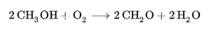
Оцтову кислоту можна отримати з метанолу.
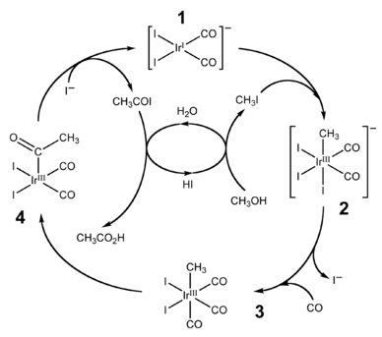
Рисунок 1.1 — Процес Катіва перетворює метанол в оцтову кислоту

Поєднання метанолу та ізобутилену дає метил-трет-бутиловий ефір (МТБЕ). MTBE є основним підсилювачем октану в бензині.
Іноді метанол використовується для підживлення двигунів внутрішнього згоряння, він згоряє, утворюючи вуглекислий газ і воду:

Одна з проблем є те, що спирти роз’їдають деякі метали, зокрема алюміній, завдяки високій концентрації метанолу в паливі. Метанольне паливо пропонується для наземного транспортування. Головною перевагою економії метанолу є те, що його можна застосовувати для бензинових двигунів внутрішнього згоряння, що вимагає мінімальних модифікацій двигуна та інфраструктури для постачання та зберігання рідкого палива. Однак його щільність енергії становить лише половину від бензину, а це означає, що вам буде потрібно вдвічі більше метанолу.
У Китаї метанол постачається в промислові котли, які широко використовуються для тепла та пари для опалення житла та в різних галузях промисловості. Використання метанолу замінює вугілля, яке знаходиться під тиском все більш суворих екологічних норм.
Як засіб для знежирення при електрофорезі, використовується метанол, в поліакриламідному гелі.
Синтез
З синтез-газу
Водень та оксид вуглецю реагують з каталізатором, утворюючи метанол. Сьогодні найбільш широко використовуваним каталізатором є суміш оксидів міді та цинку, нанесена на глинозем, як вперше була використана ICI у 1966 р. При 5-10 МПа (50-100 атм) та 250 ° C (482 ° F) реакція є високоселективною (> 99,8%):
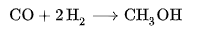
Синтез споживає лише два молі газоподібного водню на моль оксиду вуглецю.тоді, як синтез-газ метану виробляє три молі водню на моль оксиду вуглецю. Одним із способів усунення надлишку водню є введення вуглекислого газу в реактор синтезу метанолу, де він також реагуватиме з утворенням метанолу згідно з рівнянням:
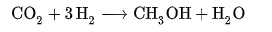
З точки зору механізму, процес відбувається шляхом первинного перетворення СО у СО₂, який потім гідрується:
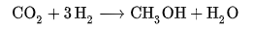
де побічний продукт H₂O переробляється за допомогою реакції зсуву води та газу
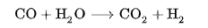
Отримуємо, перераховану вище таку ж загальну реакцію.
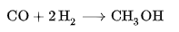

Біосинтез
Каталітичне перетворення метану в метанол здійснюється ферментами, включаючи метаноксиоксигенази, ці ферменти є оксигеназами зі змішаною функцією, тобто оксигенація поєднується з утворенням води та NAD +.
Fe-, так і Cu- були охарактеризовані, як залежні ферменти. Для наслідування цієї реактивності були докладені інтенсивні, але в основному марні зусилля. Вихідний метан, важче окислюється, ніж, метанол тому реакції, як правило, не є селективними. Проте, є кілька стратегій вирішення цієї проблеми. Прикладами є системи Шилова та цеоліти, що містять Fe- та Cu. Ці системи не обов'язково імітують механізми, що застосовуються металоферментами, але черпають певне натхнення в них. Активні ділянки можуть істотно відрізнятися від тих, що відомі в ферментах.

1.2 Опис технологічної схеми процесу синтезу метанолу
Останнім часом, широке розповсюдження отримали схеми виробництва метанолу на низькотемпературних каталізаторах при доволі низькому тиску. Процес проводять в основному при 5 – 10 МПа на каталізаторах які містять мідь (розміром 55 мм) з рециркуляцією газової суміші.
Розглянемо схему виробництва процесу синтезу метанолу (рисунок 1). Природний газ стискається турбокомпресором 1 до тиску 3 МПа, підігрівається у підігрівачі 2 за рахунок у просторі між трубами природного газу в нагрівачі 2 і направляється в пристрої 3 і 4 для очищення сірки, де послідовно відбувається каталітичне гідрування органічних сполук сірки та поглинання отриманого сірководню адсорбентом на основі оксиду цинку.
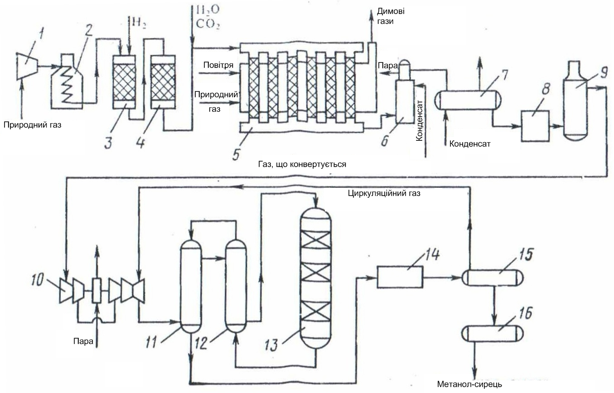
Рисунок 1.2 – Схема виробництва метанолу при тиску 5 МПа:
1, 10 – турбокомпресори; 2 – підігрівач природного газу; 3 – реактор гідрування сіркових з’єднань; 4 – адсорбер; 5 – трубчатий конвектор; 6 – котел-утилізатор; 7, 11, 12 – теплообмінники; 8, 14 – холодильники-конденсатори; 9, 15 – сепаратори; 13 – колонна синтезу; 16 – збірник
Після цього газ змішується з водяною парою та двоокисом водню у відношенні =1:3,3:0,24 суміш направляють у трубчатий конвектор 5, де на нікелевому каталізаторі відбувається паро-вуглекислотна конверсія при . Тепло, необхідну для конверсії отримують в результаті спалення в спеціальних пальниках природного газу. Конвертований газ поступає до котла-утилізатора 6, де охолоджується до . Потім теплоту газу використовують, для нагрівання води у теплообміннику 7, яка направляється до котла-утилізатора. Після того як вона пройде повітряний холодильник 8 та сепаратор 9, газ охолоджується до . Охолоджений конвертований газ стискають до 5 МПа в компресорі 10, змішують з циркуляційним газом та подають до теплообмінників 11, 12, де він нагрівається до . Нагріта газова суміш надходить в колонну синтезу 13, де діапазон температур регулюється холодним байпасом. Теплоту реакційної суміші використовують у теплообмінниках 11, 12 для нагрівання газу що надходить. Далі газова суміш охолоджується в холодильнику-конденсаторі 14, метанол-сирець, що сконденсувався, відділяється в сепараторі 15 та поступає у збірник 16. Циркуляційний газ повертається на синтез, продувочні та танкові гази передають на спалення у трубчату піч.
Отже, розглянемо більш детально саму схему синтезу метанолу, тобто не враховуючи стадію очистки газу.

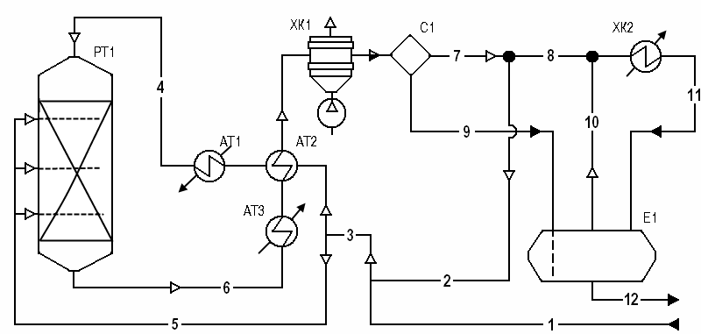

Рисунок 1.3 – Схема потоків стадії синтезу метанолу:
1 – синтез-газ; 2 – циркуляційний газ; 3, 6, 7 – газова суміш; 4 – основний потік; 5 – байпасний газ; 8 – продувочні гази; 9, 12 – метанол-сирець; 10 танкові гази; 11 – зворотний метанол

Схема синтезу метанолу на низькотемпературному каталізаторі представлена на рисунку 2. Перший потік – очищений природний газ від сірки, яка є отруйною для каталізатора. Після цього перший потік змішується з байпасною частиною газової суміші, що відбирається від газу, який вийшов із сепаратора. Потік що утворився (3) ділиться на два потоки – 4 та 5. Четвертий потік газової суміші проходить через два теплообмінники: перший – АТ2 використовує як гріючий агент газову суміш, що вийшла із реактора, другий – АТ1 – використовує в якості гріючого агента пару, яка відає своє тепло і конденсується.
Нагрітий до 250 °С четвертий потік потрапляє в шахтний реактор, де регулюється температура через байпас (5), а холодне повітря подається через спеціальний пристрій.
Отже, завдяки подачі між холодної газової суміші у реакторі підтримується стаціонарний режим роботи, а оптимальна температура для каталізатора 230 – 260 °С. Вихідний потік 6 з реактора проходить через теплообмінник АТ3, в де температура потоку понижається, потім проходить через теплообмінник АТ2, де він охолоджується, забезпечуючи своїм теплом потік 4. Після цього охолоджений газ потрапляє в холодильник-конденсатор ХК1, де газова суміш частково конденсується і проходить сепаратор С1, в якому парогазовий потік ділиться на сконденсований метанол-сирець (потік 9) та газову суміш (потік 7). Частина газової суміші потоку 7 іде на байпас, а інша частина змішуючись із потоком 10 – танковими газами, прямує до наступного холодильника-конденсатора, де відповідно конденсується метанол-сирець і у вигляді потоку 11 потрапляє в збірник
Виробництво метанолу таким способом має багато переваг, які полягають у тому що, отриманий метанол-сирець містить 98% чистого метанолу. Процес проводиться при відносно невисокій температурі 250 °С та тиску 5 МПа, що дозволяє спрощує технологічне обладнання та невелика кількість відходів так як відпрацьований каталізатор використовується як сировина для виготовлення кольорових металів, продувочні гази можуть використовуватись для виробництва аміаку, рідких відходів немає.
2 МОДЕЛЮВАННЯ ПРОЦЕСУ В CHEMCAD

2.1 Опис середовища моделювання CHEMCAD
Призначення будь-якої виробничої системи полягає у найкращому використанні ресурсів для отримання необхідної кількості та якості продукції. Використовуються різні методи для вирішення цих проблем, які основані на матеріальному балансі, що пов'язує споживання сировини з кількістю отриманої продукції.
В технологічній схемі, знаходження параметрів стану потоку, передбачає комп’ютерний розрахунок матеріальних балансів: загальних витрат і собівартості компонентів, складу потоку, температури та ентальпії, обчислення параметрів потоків технологічної схеми, аналіз можливості вирішення проблеми розрахунку МТБ технологічної схеми, обчислення параметрів процесу сировини, напівпродуктів, допоміжних матеріалів та енергоносіїв.
Комп’ютерні розрахунки МТБ на етапі проектування дозволяють визначити кількісні характеристики функціонування системи: матеріальні і теплові навантаження, продуктивність компонентів системи, масову витрату стічних вод та викиди в атмосферу шкідливих газів, масові витрати нагріваючої пари та охолоджуючої води, кількості тепла та енергії. Продуктивність апаратів схеми і МТБ є вихідною інформацією для технології, конструкції та техніко-економічних розрахунків компонентів ХТС.
Як правило, розрахунки МТБ узагальнюються у вигляді таблиці, що містить приход (сировина, яка бере участь у процесі або його стадії) і витрат (готовий продукт, відходи виробництва, втрати) та тепловий баланс, що містить витрати на тепло і прихід.
При складанні таблиць, в основу розрахунок базується на законі збереження маси і енергії. Ліва частина рівняння матеріального балансу – це маса (масова витрата) усіх видів сировини та матеріалів, що надходять на переробку , а праву – маса продуктів, що залишає обладнання , виробничі втрати :
(2.1)
(2.2)
(2.3)
де – це масова витрата j-го потоку, що надходить в апарат, кг/с; - масова витрата j-го потоку, що виходить з апарату, кг/с
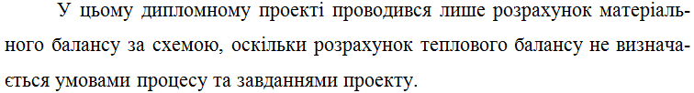
ChemCAD 5.2.0 – це спеціалізоване програмне забезпечення для моделювання та розрахунку хіміко-технологічних процесів. Даний продукт суміщає побудову технологічних схем та одночасний розрахунок вхідних-вихідних потоків.
За допомогою ChemCAD 5.2.0 можна розробляти, аналізувати та оптимізувати виробничий процес, а також створювати альтернативні технологічні схеми, щоб ви могли вибирати більш ефективні рішення на основі їх порівняння.

2.2 Розрахунок матеріальних балансів процесу в CHEMCAD
Ця частина виконує комп’ютерний розрахунок матеріальних балансів процесу отримання метанолу, визначення загальних та покомпонентних витрат, а також складу потоку.
Вихідні дані до розрахунку матеріального балансу:
Годинна продуктивність агрегату по метанолу – ректифікату, т/год | 104,167
Масова доля метанолу в метанолі – ректифікаті, % | 99,95
Склад газової суміші на вході в реактор синтезу, %
СН₄ | 12,12
СН₃ОН | 0,39
Н₂ | 80,37
N₂ | 0,72
CO | 3,53
CO₂ | 2,85
H₂O | 0,02
Об’ємна витрата конвертованого газу (м³/год) та його склад:
СН₄ | 16641
СН₃ОН | 45
Н₂ | 277570
N₂ | 931
CO | 54289
CO₂ | 27729
H₂O (пара) | 164355
Всього: | 541540
Температура, °С:
синтезу | 250
конденсації | 40
Тиск конденсації, МПа | 7,5
Кількість утворених побічних продуктів, кг на 1 т метанолу-ректифікату
Диметилового ефіру | 8
Спиртів С3 | 6
Спиртів С4 | 21

Було проводено в спеціалізованому середовищі Chemcad 5.2.0. – комп’ютерний розрахунок матеріальних балансів. Розроблена схема наведена на рисунку 2.1.
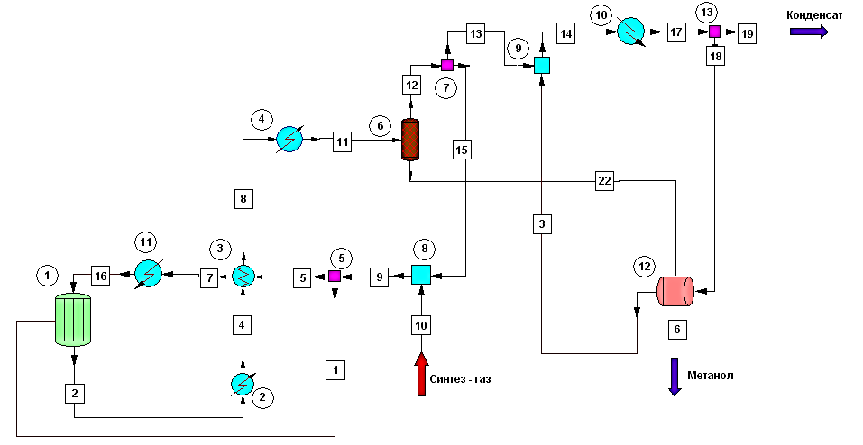
Рисунок 2.1 - Схема розрахунку матеріальних балансів у Chemcad 5.2.0
1 – реактор; 2,3,11 – теплообмінники; 4,10 – конденсатори;
5,7,13 – дільники потоків; 6 – сепаратор; 8, 9 –змішувачі; 12 – ємність

При складанні матеріального балансу враховуємо лише масообмінні апарати. Матеріальні баланси схеми наведено в таблицях 2.2 – 2.16.
Таблиця 2.1 - Перелік обладнання в середовищі СhemCAD
№ | Апарат | Ім’я в симуляторі | Вхідні потоки | Вихідні потоки
1 | Реактор 1 | Kinetic reactor #1 | 7, 1 | 2
2 | Теплообмінник 2 | Heat exchanger #1 | 2 | 4
3 | Теплообмінник 3 | Heat exchanger #2 | 4,5 | 1,8
4 | Теплообмінник 4 | Heat exchanger #3 | 8 | 11
5 | Дільник 5 | Divider #1 | 9 | 7,5
6 | Сепаратор 6 | Component separator #1 | 11 | 12,22
7 | Дільник 7 | Divider #2 | 12 | 13,15
8 | Змішувач 8 | Mixer #1 | 10,8 | 9

Продовження таблиці 2.1
№ | Апарат | Ім’я в симуляторі | Вхідні потоки | Вихідні потоки
9 | Змішувач 9 | Mixer #2 | 13, 3 | 14
10 | Теплообмінник 10 | Heat exchanger #4 | 14 | 18
11 | Теплообмінник 11 | Heat exchanger #5 | 7 | 16
12 | Збірник 12 | Tank #1 | 12, 22 | 6, 3
13 | Дільник 13 | Divider #3 | 17 | 18,19

Таблиця 2.2 – Матеріальний баланс реактора 1
Таблиця 2.3 – Зведена таблиця матеріального балансу реактора 1
Таблиця 2.4 – Матеріальний баланс дільника 5
Продовження таблиці 2.4
Таблиця 2.5 – Зведена таблиця матеріального балансу дільника 5
Таблиця 2.6 – Матеріальний баланс дільника 7
Таблиця 2.7 – Зведена таблиця матеріального балансу дільника 7
Таблиця 2.8 – Матеріальний баланс дільника 13
Продовження таблиці 2.8
Таблиця 2.9 – Зведена таблиця матеріального балансу дільника 13
Таблиця 2.10 – Матеріальний баланс сепаратора 6
Таблиця 2.9 – Зведена таблиця матеріального балансу сепаратора 6
Таблиця 2.10 – Матеріальний баланс змішувача 8
Продовження таблиці 2.10

Таблиця 2.11 – Зведена таблиця матеріального балансу змішувача 8

Таблиця 2.12 – Матеріальний баланс змішувача 9

Таблиця 2.13 – Зведена таблиця матеріального балансу змішувача 9

Таблиця 2.14 – Матеріальний баланс ємності 12
Таблиця 2.15 – Зведена таблиця матеріального балансу ємності 12
Матеріальний баланс за вхідним потоком 10 та вихідними потоками 6 та 19 наведено в таблиці 2.16.
Таблиця 2.16 – Сумарний матеріальний баланс

Отже, матеріальний баланс процесу виробництва метанолу з синтез-газу у спеціалізованому середовищі ChemCad v. 5.2.0 на основі виконаних розрахунків, розрахований вірно.

3 МАТЕМАТИЧНЕ МОДЕЛЮВАННЯ РЕАКТОРУ СИНТЕЗУ

3.1 Технічне завдання на розробку обчислювального модуля
Основним апаратом схеми синтезу метанолу являється поличний каталітичний реактор, в якому відбувається реакція утворення метанолу (3.1). Для отримання максимального виходу продукту (метанолу), потрібно чітко дотримуватися оптимального температурного режиму. Тому при проектуванні реактора ми маємо чіткі температурні межі, вихід за які призведе до нестійкого режиму роботи і втрати стаціонарного режиму [9].
Обчислювальний модуль призначений для комп’ютерного моделювання процесу отримання метилового спирту з синтез-газу в ізотермічному реакторі ідеального витіснення безперервної дії.
Вихідними даними для розрахунку є:
Тип апарату | каталітичний поличний реактор
Потужність установки за метанолом | 104167 кг/год.
Висота апарату | 17,5 м
Внутрішній діаметр апарату | 4 м
Витрата реакційної суміші | 1969760 м³/год.
Результатами розрахунку є:
- Час перебування реакційної суміші в реакторі.
- Профілі розподілу концентрацій компонентів в часі.
- Зміна ступеню перетворення одного з вихідних компонентів реакції (монооксиду карбону) в часі.
Для розробки программного модуля було обрано середовище Visual Studio 17.

  - Математичне забезпечення обчислювального модуля
Одним з основних методів сучасних досліджень є математичне моделювання, воно складається з трьох взаємопов’язаних етапів:
- скласти математичний опис об’єкта дослідження;
- вибрати метод розв’язування систем рівнянь математичного опису та реалізувати у формі програми;
- встановити узгодженість (адекватність) об’єктної моделі об’єкту. [6]
Основним апаратом, який впливає на якість кінцевого продукту є поличний каталітичний синтезу метанолу. Тому рекомендується проводити моделювання цього апарату для визначення його необхідних параметрів, які забезпечать максимальний вихід метанолу.
Реактор поличний каталітичний з декількома шарами каталізатора досить складний у конструкції, але зручний в експлуатації, оскільки у ньому потік газу краще розподіляє та охолоджується потік газу між шарами, а в різних шарах помістити різні каталізатори. Також можливо вибірково замінити дезактивовані контактні шари і підтримувати різну температуру в кожному шарі. В апараті забезпечується стійкий температурний режим проведення реакції за рахунок наявності можливості підведення байпасу між полицями для зниження (або підвищення) температури.
Пришвидшення протікання реакції апараті, відбувається завдяки наявності шарів каталізатора, причому прискорювати ту чи іншу реакцію можна вибірково – так звана властивість селективності каталізатора - здатність прискорювати лише одну з можливих за цих умов паралельних реакцій. Це дає можливість використовувати різні каталізатори для отримання різних продуктів з одного і того ж вихідного матеріалу. [7]
Метою моделювання реактора цього типу (рисунок 3.1) є обчислення температурних змін ступінь перетворення по висоті.
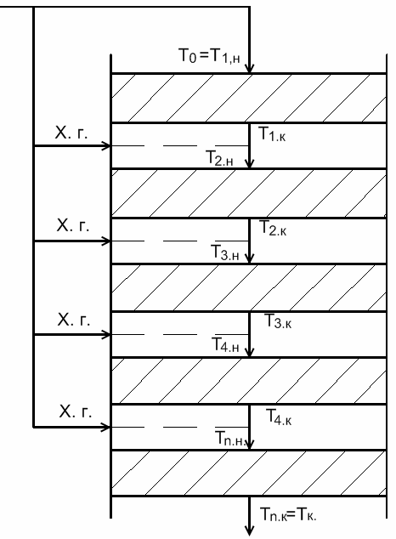
Рисунок 3.1 – Схематичне зображення поличного каталітичного реактору.
В процесі отримання метанолу з синтез-газу в реакторі при постійній температурі (ізотермічний режим) відбувається наступна хімічна реакція:
СО + 2Н₂ = СН₃ОН | (3.1)
Для зручності представимо реакцію (3.1) схематично у вигляді (3.2):
$$A+2B\underset{→}{k_{1}}R$$ | (3.2)
де А – моно оксид карбону; В – водень; R – метанол; k₁ - константа швидкості хімічної реакції, ${\left(\frac{м^{3}}{моль}\right)}^{2}\frac{1}{с}$.
Запишемо кінетичну модель згідно з реакцією (3.2). Отримаємо:
$$\left\{\begin{aligned}\frac{dC_{A}}{dτ}=-k_{1}∙C_{A}∙C_{B}^{2} \\ \frac{dC_{B}}{dτ}=-{2k}_{1}∙C_{A}∙C_{B}^{2} \\ \frac{dC_{R}}{dτ}=k_{1}∙C_{A}∙C_{B}^{2}\end{aligned}\right.$$ | (3.3)
Початкова концентрація реагентів на вході в реактор (розрахунок наведено в додатку А):, , , ; τ - час перебування в реакторі, с.
Математичне моделювання реактора для синтезу метанолу проводиться з урахуванням таких припущень:
- гідродинамічний режим в апараті – ідеальне витіснення;
- на вході в шар каталізатора газовий потік повністю перемішаний;
- шар каталізатора – квазігомогенне середовище, ізотермічний.
Реактор ідеального витіснення - апарат, що моделюється, який працює в ізотермічному безперервному режимі. В загальному вигляді, математична модель реактора ідеального витіснення (РІВ) записується:
$$\frac{dC}{dt}=-u\frac{dC}{dl}+W_{r}$$ | (3.4)
Оскільки реактор, про який йде мова, працює в безперервному режимі, рекомендується враховувати стаціонарний стан, де::
$$\frac{dC}{dt}=0$$
Для цього в рівнянні (3.4) проведемо наступну заміну: підставляємо швидкість зміни концентрації речовини І, замість швидкості реакції:
$$W_{r}=W_{R_{A}}$$
Тоді математична модель матиме вигляд:
$$u\frac{dC_{І}}{dl}=W_{R_{A}}$$ | (3.5)
Для зручності і полегшення розв`язання математичної моделі перейдемо до часу перебування реакційної суміші в реакторі. Тоді математична модель у загальному вигляді запишеться як:
$$\frac{dC_{А}}{dτ}=W_{R_{A}}$$ | (3.6)
Вигляд математичної моделі після підстановки хімічних кінетичних рівнянь до рівняння (3.6):
(3.7)
де , , - початкові концентрації реагуючих речовин на вході в реактор, ; - константа швидкості хімічної реакції, ${\left(\frac{м^{3}}{моль}\right)}^{2}\frac{1}{с}$. [9]
Час перебування реакційної суміші в пристрої та ступінь перетворення окису вуглецю в часі представлені формулами (3.8) – (3.12). Відповідно до значення ступеня перетворення робиться висновок, чи відповідає дане обладнання необхідним вимогам (ступінь перетворення по СО повинен становити 90 – 95%). [9]
Площа поперечного перерізу апарату, м²:
$$S=\frac{π∙d^{2}}{4},$$ | (3.8)

де d – діаметр реактора, м.
Лінійна швидкість реакційної суміші, м/с:
$$u=\frac{Vo}{S},$$ | (3.9)
де Vo – об’ємний видаток реакційної суміші, м³/с.
Об’єм реактора, м³:
$$V=S∙L,$$ | (3.10)
де L - висота апарату, м.
Час перебування реакційної суміші в апараті:
$$τ=\frac{V}{Vo},$$ | (3.11)
де V – об’єм апарату, м³.
Ступінь перетворення, %:
$$Ха=\frac{Са\left(0\right)-Са(і)}{Са\left(0\right)}∙100\%,$$ | (3.12)
де Са(0), Са(і) – відповідно концентрації компонента А в початковий та кінцевий момент часу, кмоль/м³.
Розв’язавши систему диференціальних рівнянь (3.7) при заданих значеннях константи швидкості реакції, діаметру та висоти апарату, а також концентрацій реагуючих речовин в початковий момент часу отримують концентрації реагентів у вихідному потоці, а також розраховують за формулою (3.12) ступінь перетворення компоненту А. Для розв’язування (3.7) використано числовий метод Ейлера. На рисунку 3.2 можна побачити концентрації реагуючих речовин.
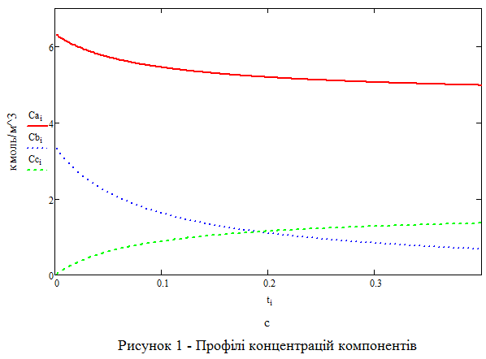
Рисунок 3.2 – Профілі концентрацій розрахунку
В додатку А наведено розрахунки, виконані в середовищі MathCad 14.

3.3. Програмний модуль для розрахунку кінетичної моделі

Програмний модуль призначений для інженерного розрахунку та розрахунку параметрів поличного ректору. Програма є вузькоспеціалізованою, оскільки для розрахунку різних типів реакторів потрібно складання різних математичних моделей. Програма адаптована під технологічний процес синтезу метанолу.

Модуль програми супроводжується його описом, описом математичної моделі, яка лежить в основі програми, та блок-схемою для ознайомлення з алгоритмом програмного модуля.

Алгоритм розрахунку математичної моделі та конструкторських параметрів поличного каталітичного реактора представлений на блок-схемі (Додаток Б). Код програми наведено в додатку В.

Модуль був написаний з використанням мови програмування C# та Windows Forms. Середовище для розробки Visual Studio 17.

3.4 Інструкція користувача програмного продукту
Розрахунок диференційних рівнянь виконується за допомогою метода Ейлера. Такий програмний модуль виводить рішення в табличному та графічному вигляді.
Головне вікно програми показано на рисунку 3.6. Користувач вводить сюди потрібні дані або залишає їх за замовчуванням.
Для виводу розрахунків користувачеві необхідно скористатись кнопкою «Розрахувати». Після натискання, користувач побачить вікно табличного представлення рішення рівнянь. Табличний розв'язок – залежність концентрацій речовин від часу, приклад розрахунків можна побачити на рисунку 3.3.
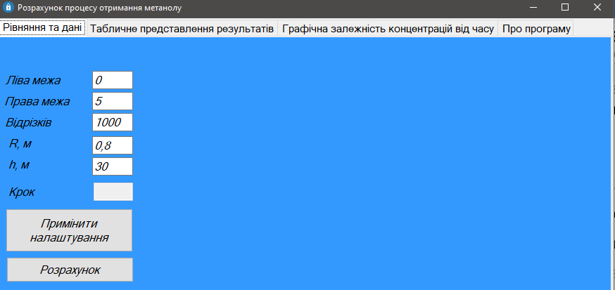
Рисунок 3.3 – Головне вікно програмного модулю
В головному вікні користувач може ввести необхідні для розрахунку дані: ліву та праву межі, кількість відрізків, радіус реактора (R), висоту реактора (h), в метрах.
В полях вводу вкладки “Рівняння та дані” можна змінити необхідні параметри роботи програми, межі рівнянь, параметри реактора.
Після зміни або вводу параметрів потрібно скористатись кнопкою “Примінити налаштування”, яка знаходиться в початковому вікні програми. Далі в правій частині програми з’являться згенеровані рівняння (рисунок 3.4).
Тут користувач може корегувати рівняння за необхідності.
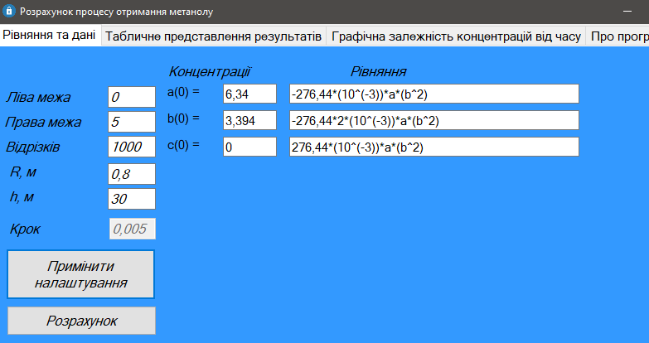
Рисунок 3.4 – Головне вікно програмного модуля
Після чого користувачу треба натиснути кнопку “Розрахувати”.Далі буде відкрито вікно з табличними результатами розрахунку.
Щоб побачити ці ж розрахунки, але в табличному вигляді, необхідно перейти до вкладки “Графічна залежність концентрацій від часу”. Графік автоматично відбирає зручний, для користувача масштаб.
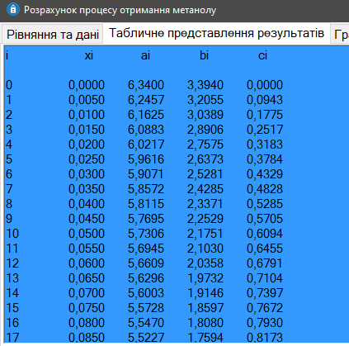
Рисунок 3.5 – Вікно результатів розрахунку
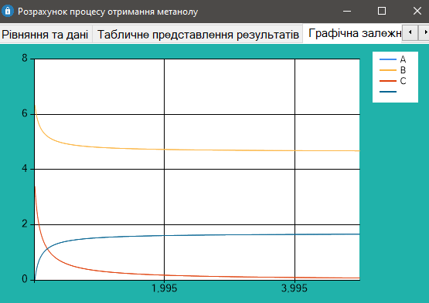
Рисунок 3.6 – Графічне відображення залежності концентрацій речовин від часу перебування в реакторі
У вкладці “Про програму”, вказана тема дипломної роботи та автора програми (рис 3.7).
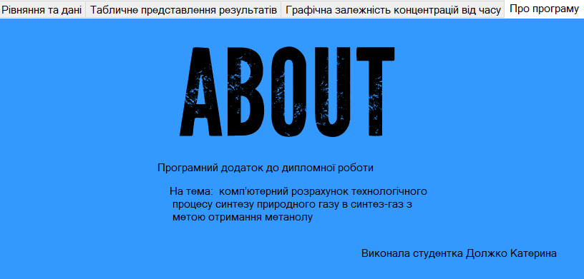
Рисунок 3.7 – Інформаційне вікно програми
Розглянутий програмний модуль дозволяє користувачеві швидко розрахувати математичну модель. Програмний модуль є вузькоспеціалізованим і розроблений лише для одного типу реакторів. Оскільки до програмного коду можна легко отримати доступ, користувачі можуть налаштувати програмні модулі відповідно до своїх типів завдань.
Отже, використавши програмне середовище Visual Studio 17 був створений програмний модуль для розрахунку математичної моделі поличного каталітичного реактору.

4 РОЗРОБКА СХЕМИ АВТОМАТИЗАЦІЇ ПРОЦЕСУ СИНТЕЗУ МЕТАНОЛУ

4.1 Аналіз параметрів технологічної схеми
Ця частина проекту дипломної роботи базується, на основі аналізу технологічної схеми процесу синтезу метанолу, визначає ступінь автоматизації технологічної схеми і обирає відповідні технічні засоби.
Автоматизація виробництва – одна з найважливіших галузей науково-технічного прогресу, і її розвиток є об’єктивним. Це головним чином тому, що автоматизація вирішує проблему підвищення ефективності виробництва (продуктивності) виробництва і та поліпшення умов праці. Підвищена небезпека вибуху та пожежі, висока швидкість протікання і складність технологічних процесів у хімічній промисловості, їх чутливість до порушень норм, а також і шкідливі умови праці змусили людей приділяти все більше уваги автоматизації хімічних технічних процесів. Контроль та управління автоматизацією процесів забезпечують високоякісну продукціюефективно використовують енергію та сировину, продовжують термін служби обладнання та зменшують кількість технічного персоналу.
Завданням процесу виробництва метанолу, полягає в отриманні заданого виходу кінцевого продукту з синтез – газу - метанолу. Для забезпечення необхідного виходу метанолу та вимог до процесу за технічним регламентом, аналіз технологічної схеми показав, що необхідно необхідно відрегулювати такі параметри: температуру трубопроводу подачі синтез – газу в реактор, витрати циркуляційного та танкових газів, рівень в збірнику метанолу - сирцю, концентрації метанолу та чадного газу в цеху.
Необхідний рівень автоматизації виробництва, було визначено, на основі аналізу технологічної схеми, в результаті чого обрано параметри об’єкту автоматизації, які потребують контролювання та регулювання.
Для отримання стабільного виходу метанолу необхідно слідкувати за роботою іншого обладнання. Виходячи із вище поставлених задач була розроблена автоматизована функціональна схема, яка представлена на рисунку 4.1.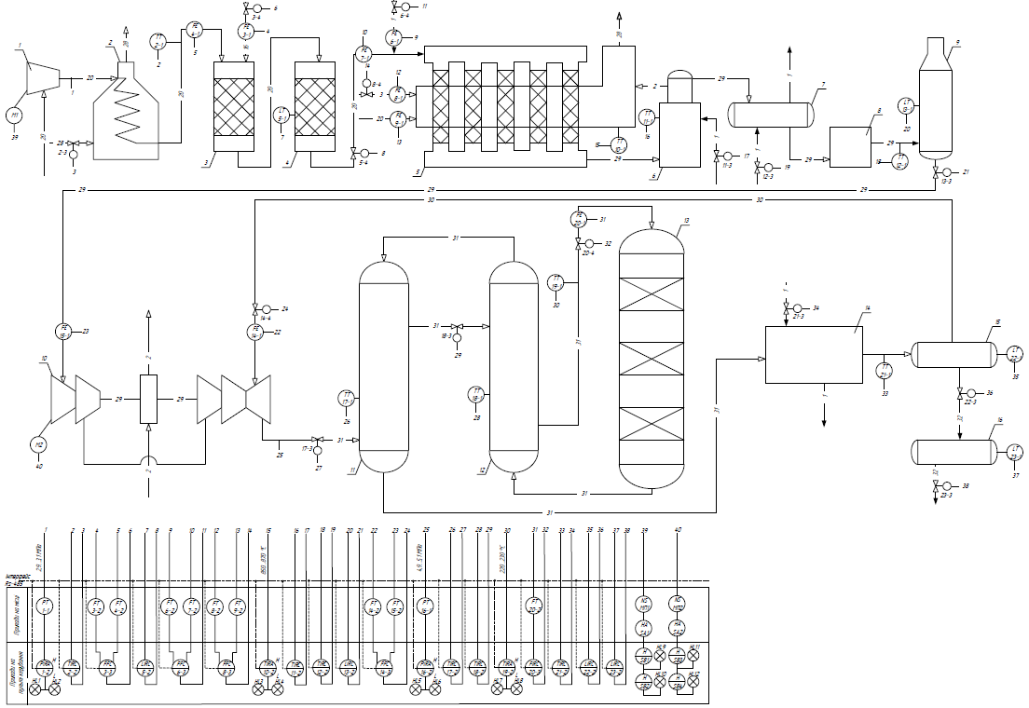
Рисунок 4.1 – Функціональна схема автоматизації схеми процесу синтезу метанолу

4.2 Опис схеми автоматизації
Необхідний Схема автоматичного контролю у процесі виробництва метанолу включає в себе низку контурів контролю і сигналізації. Схему автоматизації наведено на креслені ХА-71.7105.001.Сх.Ав
До контурів контролю входять контури контролю витрати, рівня, температури та тиску.
Контур 1 постачає контроль та сигналізацію тиску метану, що виходить з турбокомпресору 1 та включає: вимірювальний тензоперетворювач різниці тисків (1-1); додатковий пристрій індикації і реєструвальний прилад з вбудованим сигналізатором ІТМ-11 (1-2); HL1, HL2 – електричні сигнальні лампи, жовті.
Контур 2 забезпечує контроль температури метану після підігрівача 2 та включаючи: платинову термопару з уніфікованим вихідним сигналом (2-1); автоматичний показувальний і реєструвальний вторинний прилад (2-2); регулюючий клапан ШЗХ-10 (2-3).
Контур 3 і 4 постачає контроль співвідношення витрати метану і водню, що надходить до реактору гідрування: діафрагму камерну ДКС 0,6–150 (3-1) і (4-1) ; тензоперетворювач з квадратичною функцією перетворення для вимірювання різниці тисків «Сапфир-22ДД», мод.2450 (3-2) і (4-2); мікропроцесорний універсальний ПІД-регулятор (3-3); регулюючий клапан ШЗХ-10 (3-4).
Контур 5 управління рівнем розчину у адсорберу 4 та включає: датчик безконтактного радарного рівнеміра ВМ 700 (5-1); Мікропроцесорний універсальний ПІД-регулятор (5-2); регулюючий клапан ШЗХ-10 (5-3).
Контур 6 і 7 забезпечує контроль співвідношення витрати метану і води, що надходить до трубчастий конвектор: діафрагму камерну ДКС 0,6–150 (6-1) і (7-1) ; тензоперетворювач з квадратичною функцією перетворення для вимірювання різниці тисків «Сапфир-22ДД», мод.2450 (6-2) і (7-2); Мікропроцесорний універсальний ПІД-регулятор (6-3); регулюючий клапан ШЗХ-10 (6-4).
Контур 8 і 9 постачає є контроль співвідношення витрати метану і води, що надходить до трубчастий конвектор: діафрагму камерну ДКС 0,6–150 (8-1) і (9-1) ; тензоперетворювач з квадратичною функцією перетворення для вимірювання різниці тисків «Сапфир-22ДД», мод.2450 (8-2) і (9-2); Мікропроцесорний універсальний ПІД-регулятор (8-3); регулюючий клапан ШЗХ-10 (8-4).
Контур 10 забезпечує сигналізацію та контроль температури в трубчастому конвекторі 5: платинову термопару з уніфікованим вихідним сигналом (10-1); додатковий пристрій індикації і реєструвальний прилад з вбудованим сигналізатором ІТМ-11 (8-2); HL3, HL4 – електричні сигнальні лампи, жовті.
Контур 11 постачає контроль температури у котлі-утилізаторі 6: платинову термопару з уніфікованим вихідним сигналом (11-1); автоматичний показувальний і реєструвальний вторинний прилад (11-2); регулюючий клапан ШЗХ-10 (11-3).
Контур 12 забезпечує контроль температури на виході з повітряного холодильнка 8: платинову термопару з уніфікованим вихідним сигналом (12-1); автоматичний показувальний і реєструвальний вторинний прилад (12-2); регулюючий клапан ШЗХ-10 (12-3).
Контур 13 забезпечує контроль рівня розчину у сепараторі 9 та включає: датчик радарного безконтактного рівнеміра ВМ 700 (13-1); мікропроцесорний універсальний ПІД-регулятор (13-2); регулюючий клапан ШЗХ-10 (13-3).
Контур 14 і 15 постачає контроль співвідношення витрати циркуляційного газу і газової суміші, що надходить до турбокомпресору 10: діафрагму камерну ДКС 0,6–150 (14-1) і (15-1) ; тензоперетворювач з квадратичною функцією перетворення для вимірювання різниці тисків «Сапфир-22ДД», мод.2450 (14-2) і (15-2); мікропроцесорний універсальний ПІД-регулятор (14-3); регулюючий клапан ШЗХ-10 (14-4).
Контур 16 забезпечує контроль та сигналізацію тиску суміші, що виходить з турбокомпресору 10 та включає: вимірювальний тензоперетворювач різниці тисків (16-1); додатковий пристрій індикації і реєструвальний прилад з вбудованим сигналізатором ІТМ-11 (16-2); HL5, HL6 – електричні сигнальні лампи, жовті.
Контур 17 забезпечує контроль температури у теплообміннику 11: платинову термопару з уніфікованим вихідним сигналом (17-1); автоматичний показувальний і реєструвальний вторинний прилад (17-2); регулюючий клапан ШЗХ-10 (17-3).
Контур 18 забезпечує контроль температури у теплообміннику 12: платинову термопару з уніфікованим вихідним сигналом (18-1); автоматичний показувальний і реєструвальний вторинний прилад (18-2); регулюючий клапан ШЗХ-10 (18-3).
Контур 19 забезпечує сигналізацію та контроль температури в трубопроводі після теплообмінника 12: платинову термопару з уніфікованим вихідним сигналом (19-1); додатковий пристрій індикації і реєструвальний прилад з вбудованим сигналізатором ІТМ-11 (19-2); HL7, HL8 – електричні сигнальні лампи, жовті.
Контур 20 забезпечує контроль витрати суміші газів, що надходить до колони синтезу 13 та включає: діафрагму камерну ДКС 0,6–150 (20-1); тензоперетворювач з квадратичною функцією перетворення для вимірювання різниці тисків «Сапфир-22ДД», мод.2450 (20-2); показувальний і реєструвальний аналого-цифровий прилад ДИСК-250 (20-3); регулюючий клапан ШЗХ-10 (20-4).
Контур 21 забезпечує контроль температури речовини після холодильнику-конденсатора 14: : платинову термопару з уніфікованим вихідним сигналом (21-1); автоматичний показувальний і реєструвальний вторинний прилад (21-2); регулюючий клапан ШЗХ-10 (21-3).
Контур 22 забезпечує контроль рівня розчину у сепараторі 15 та включає: датчик радарного безконтактного рівнеміра ВМ 700 (22-1); мікропроцесорний універсальний ПІД-регулятор (22-2); регулюючий клапан ШЗХ-10 (22-3).
Контур 23 забезпечує контроль рівня розчину у збірнику 16 та включає: датчик радарного безконтактного рівнеміра ВМ 700 (23-1); мікропроцесорний універсальний ПІД-регулятор (23-2); регулюючий клапан ШЗХ-10 (23-3).
Кожен згаданий вище тип обладнання має різні модифікації щодо розміру, діапазону вимірювання, кількості вхідних сигналів, наявності допоміжного обладнання тощо.
При виборі того чи іншого пристрою відповідно до його функції, простота та низька вартість пристрою повинні поєднуватися з вимогами точності контролю і регулювання. Найважливіші параметри слід контролювати реєстратором, який є більш складним і дорогим, показуючі прилади. Регульовані параметри процесу, як правило, також повинні контролюватися реєстратором, що дуже важливо для регулювання налаштувань контролера.
Інформація про обрані засоби автоматизації міститься в специфікації (Додаток Г).

5 ЕКОНОМІКО-ОРГАНІЗАЦІЙНІ РОЗРАХУНКИ ПРОЦЕСУ СИНТЕЗУ МЕТАНОЛУ

5.1 Характеристика підприємства

У даному пункті ми розглянемо ПАТ "Ясинівський коксохімічний завод" - це коксохімічне підприємство в Донецькій області (місто Макіївка). Розташований на півночі міста (Кіровський район Макіївки). Він займається наступними видами діяльності: виробництво коксу та коксопродуктів; иробництво інших основних неорганічних хімічних речовин; Виробництво інших основних органічних хімічних речовин. Завод є власністю донецької фінансово-економічної групи Концерн «Енерго» (Віктор Нусенкіс) — близькою до колишнього губернатора Донецької області Володимира Логвиненка.

На даний момент завод є не прибутковим та має заборгованість. Мета аналізу ситуації та розробки техніко-технологічних рішень: покращення системи виробництва продукції та збільшити прибуток.

5.2 Техніко-економічні показники наявного процесу виробництва
Собівартість річного обсягу випуску продукції (С) розраховується за формулою (1):
Срік = 𝐴 + 𝑂бЗ, (1)
де А – сума річних амортизаційних відрахувань основних засобів та інших необоротних активів, грн,
ОбЗ – сума оборотних засобів, необхідних для річного обсягу виробництва продукції, грн.
Срік = 82 892+ 9 622 916,87=9 705 808,87 грн.
Для розрахунку суми річних амортизаційних відрахувань визначальними показниками є кількість та вартість наявних необоротних активів підприємства, їх ліквідаційна вартість та термін використання. Сума річних амортизаційних відрахувань обчислюється за формулою (2):
$А= \frac{ПВ+Р-ЛВ}{Т} або А=\left(ПВ+Р-ЛВ\right)*На$, (2)
де ПВ – первісна вартість основних засобів та інших необоротних активів, грн;
Р – витрати на монтаж, встановлення, капітальний ремонт основних засобів, грн;
ЛВ – ліквідаційна вартість основних засобів та інших необоротних активів (очікувана вартість надходжень від продажу/ліквідації необоротних активів після завершення терміну їх експлуатації), грн;
Т – очікуваний термін експлуатації необоротних активів, роки.
На – норма амортизації – це відсоток амортизаційних відрахувань від балансової вартості основних засобів, розраховується за формулою (3):
$$На= \frac{1}{Т}$$
На = (1/20)*100%=5%
А= (2 432 000+150000 – 924 160)*5= 82 892грн.
Таблиця 5.1 – Необоротні активи підприємства
Найменування | Кількість, од. | Вартість одиниці, грн | Норма амортизації, % | Сума амортизації за рік (грн)
1 | 2 | 3 | 4 | 5
Будинки, споруди та передавальнi пристрої | 4 | 126 000 | 6,6 | 3 326 400
Машини та обладнання | 36 | 600 000 | 6,6 | 142 560 000
Транспортнi засоби | 38 | 12 000 | 1 | 456 000
Інструменти , прилади , iнвентар | 12000 | 30 000 | 1 | 360 000 000
Продовження таблиці 5.1
Iншi необоротнi матерiальнi активи | 5000 | 14 000 | 6,2 | 434 000 000
Доменна піч | 8 | 700 000 | 12,5 | 70 000 000
Індукційна піч | 4 | 800 000 | 12,5 | 40 000 000
Теплообмінник | 2 | 150 000 | 14,2 | 4 260 000
Разом | 17 092 | 2 432 000 | -

Знаючи вартість кожного виду необоротних активів та відповідну норму амортизації, розраховується річна сума амортизаційних відрахувань (4):
$А=∑{ОЗ}_{і}*{На}_{і}$, (4)
де ${ОЗ}_{і}$ – вартість і-того виду необоротних активів, грн;
${На}_{і}$ – норма амортизації і-того виду необоротних активів, частка.
А= 2 432 000*5%=121 600грн.
Оборотні засоби – це засоби, що перебувають у розпорядженні підприємства і можуть бути переведені в готівку протягом одного виробничого циклу або року. Вони включають в себе запаси матеріалів, залишки готової продукції, знаряддя з тривалістю використання не більше одного року, а також готівку, грошові кошти, вкладені у оборотні фонди та фонди обігу. Для розрахунку суми оборотних засобів необхідно визначити наступні складові.
Таблиця 5.2 – Заробітна плата персоналу
Посада | Кількість осіб | Заробітна плата за місяць, грн | Заробітна плата за рік, грн
1 | 2 | 3 | 4
Інженер з пожежної безпеки | 9 | 20 000 | 240 000
Електромонтер-релейник 5 розряду | 18 | 12 000 | 144 000
Продовження таблиці 5.2
Електромонтер з ремонту обмоток та ізоляції електроустаткування 4 розряду | 22 | 12 000 | 144 000
Слюсар з ремонту устаткування котельних та пилопідготовчих цехів 6 розряду | 19 | 10 000 | 120 000
Слюсар з механоскладальних робіт 5 розряду | 55 | 10 000 | 120 000
Слюсар-ремонтник 5 розряду | 60 | 10 000 | 120 000
Водій автотранспортних засобів | 10 | 13 000 | 156 000
Водій навантажувача 6 розряду | 28 | 15 000 | 180 000
Член Ревiзiйної комiсiї | 1 | 17 000 | 204 000
Голова наглядової ради - представник акцiонера | 1 | 17 000 | 204 000
Член Наглядової ради - представник акцiонера | 1 | 17 000 | 204 000
Генеральний директор | 1 | 22 000 | 204 000
Разом | 225 | 175 000 | 2 100 000

Витрати на оплату праці (ЗП) визначаються за формулою (5):
$ЗП=∑{Кп}_{j}*{ЗПм}_{j}$, (5)
де ${Кп}_{j}$ – кількість працівників j-тої посади, ос.;
${ЗПм}_{j}$ – заробітна плата за місяць одного працівника j-тої посади, грн.
$ЗП=$(9*20 000)+(18*22 000)+(22*12 000)+(19*10 000)+(55*10 000)+(60*10 000)+(10*13 000)+(28*15 000)+17 000+17 000+17 000+22 000=2623000грн
Відповідно до законодавства України, на заробітна плату працівників здійснюється нарахування єдиного соціального внеску (ЄСВ) – 22%.
Загальна сума витрат на оплату праці та соціальне страхування (ВОП) розраховується за формулою (6):
ВОП = ЗП *(1+ ЄСВ) = ЗП*1,22 (6)
ВОП = 2623000*1,22=3 200 060 грн.
- Витрати на сировину і матеріали – визначаються, виходячи з норм витрат основних та допоміжних матеріалів, а також річного обсягу виробництва продукції.
Річний обсяг виробництва продукції ($В_{рік}$ визначається за формулою (7):
$В_{рік}= В_{год}*Г_{доб}*Д_{год}$, (7)

де $В_{год}$ – виробіток продукції за годину у натуральних одиницях;
$Г_{доб}$ – кількість годин роботи на добу, год.;
$Д_{год}$ – кількість робочих днів на рік, дн.
Врік=23*8*251=46 184тис.т.
Витрати на сировину і матеріали представили у вигляді таблиці 3:
Таблиця 5.3 – Розрахунок витрат на сировину і матеріали
Найменування | Норма витрат | Вартість, грн/од. | Сума витрат на рік, грн
1 | 2 | 3 | 4
Вігулля | 5 т | 237,72 | 1 188 600
Метанол | 1,2 т | 50 | 60 000

Продовження таблиці 5.3
Углерод | 2,2 т | 30 | 66 000
Сірка | 3т | 60 | 180 000
Азот | 0,8т | 27,80 | 22 240
Шихт | 7т | 320 | 2 240 000
Разом сировина | - | 725,52 | 3 756 840
Витрати на електроенергію | 1 837 778,8 | 0,9 | 1 654 000,92
Витрати на опалення | 92 001,45 | 11 | 1 012 015,95
Разом витрати |  |  | 6 422 856,87
Виходячи з обсягів річного споживання електроенергії, визначаються витрати підприємств на електроенергію. На основі тривалості опалювального періоду та вартості 1 Гкал визначаються річні витрати на опалення.
Таким чином, загальна сума оборотних засобів підприємства обчислюється за формулою (8):
ОбЗ = Всиров + Ве/е + Воп + ВОП, (8)
де Всиров – витрати на сировину, грн;
Ве/е – витрати на електроенергію, грн;
Воп – витрати на опалення, грн.
ОбЗ =3 756 840+ 1 654 000,9+1 012 015,95 + 3 200 060 = 9 622 916,87грн.
Собівартість річного обсягу виробництва визначається за формулою:
Срік = 𝐴 + 𝑂бЗ = 82 892+ 9 622 916,87=9 705 808,87 грн.
Собівартість одиниці продукції визначається за формулою (9):
$С= \frac{Срік}{Врік}$ (9)
С = 9 705 808,87/46 184=210,16 грн.
Порівнюючи з ринковою ціною аналогічного товару, визначається річний обсяг доходів від продажу виробленої продукції (Дрік) (формула 10), річна сума прибутку (Прік) (формула 11) та показники ефективності виробництва – прибуток на одиницю продукції П (12), рентабельність Р (13).
Дрік = Врік * Ц (10)
Дрік =46 184*210,16=9 706 029,44грн.
Прибуток ― абсолютна величина, що характеризує доцільність існування підприємства:

Прік = Дрік – Срік (11)
Прік =9 706 029,44 - 9 705 808,87 =220,57 грн.
П = Ц – С (12)
П = 0
Рентабельність ― показник ефективності роботи підприємства, характеризує ефективність повернення вкладених коштів:
Р = П / С * 100% (13)
Р= 0
Загальна сума капіталовкладень:
$К=∑{ОЗ}_{і}+ОбЗ$ (14)
К =2 432 000+9 622 916,87= 12 054 916,87грн.
Період повернення капіталовкладень (Ток):
Ток = К / Прік (15)
Ток =12 054 916,87/220,57=54
Коефіцієнт економічної ефективності капіталовкладень:
Е = Прік / К (16)
Е = 220,57/12 054 916,87= 0.0000182970983855
Фондовіддача основних засобів:
ФВ = Дрік / K (17)
ФВ =9 706 029,44 /12 054 916,87=0,86грн.
Фондоємність основних засобів:
ФЄ = К / Дрік (18)
ФЄ =12 054 916,87/9 706 029,44 =1,24грн.
На основні обчислення основних показників ефективності (13) – (18) можемо зробити висновок, що ефективність наявного виробництва продукту на досліджуваному підприємстві низька та потребує впровадження нової технології виробництва. ПАТ "Ясинівський коксохімічний завод" отримало прибуток за звітний рік, але в нього присутні великі суми заборгованості, тому всі кошти йдуть на погашення боргу.

5.3 Техніко-економічні показники розробки програмного забезпечення
Необхідно стисло описати мету розробки та цілі запропонованого програмного забезпечення, очікувані результати від його впровадження. Зазначається також тривалість розробки та впровадження програмного забезпечення.
Для формування витрат на розробку та впровадження програмного забезпечення визначаються наступні складові.
Мета розробки програмного забезпечення полягає в зручному контролі температур доменних печей. Тобто через певне програмне забезпечення, робітник має можливість бачити у якому цеху знаходиться доменна піч, чи працює вона або простоює, також бачить температуру, яка підтримується у печі. Це ПЗ допоможе зменшити кількість неякісної або бракованої продукції, тим самим підвищить показники випущеної продукції та її якість. Термін розробки ПЗ - 2 місяці
Витрати на оплату праці персоналу, зайнятого розробкою програмного забезпечення (таблиця 5.4):

Таблиця 5.4 – Заробітна плата персоналу, зайнятого розробкою програмного забезпечення
Посада | Заробітна плата, грн | Витрати на оплату праці, грн
1 | 2 | 3
Програміст | 26 000( відрядна) | 52 000
Веб-дізайнер | 5 000(почасова) | 180 000
Разом | 31 000 | 232 000

У колонці 1 зазначаються назви посад необхідних працівників, у колонці 2 – розмір заробітної плати кожного з них, 3 – сума нарахованої зарплати за повний обсяг виконаних робіт відповідним працівником. При заповненні колонки 2 слід врахувати форму оплати праці (відрядна, почасова).
Таким чином, витрати на оплату праці (ЗП) визначаються за формулою (5), загальна сума витрат на оплату праці та соціальне страхування (ВОП) за розробку програмного забезпечення розраховується за формулою (6).
Витрати на сировину і матеріали обчислюються з врахуванням потреб на необхідне канцелярське приладдя, витрат на електроенергію, тощо, які необхідні для розробки програмного забезпечення. Також необхідно врахувати витрати на амортизацію необхідних основних засобів та нематеріальних активів, що використовуватимуться для розробки програмного забезпечення (таблиця 5.5):
Таблиця 5.5 – Основні засоби та нематеріальні активи, необхідні для розробки програмного забезпечення
Найменування | Кількість, од. | Вартість одиниці, грн | Норма амортизації, %
1 | 2 | 3 | 4
Комп’ютер | 2 | 28 000 | 0,077
Програмне забезпечення | 2 | 10 000 | 0,110
Продовження таблиці 5.5
Стіл | 1 | 12 000 | 0,17
Стілець | 2 | 500 | 0,17
Клавіатура | 2 | 400 | 0,25
Комп’ютерна миша | 2 | 600 | 0,25
Навушники | 2 | 600 | 0,25
Разом | 13 | 52 100 | 0,125

Розрахунок амортизаційних відрахувань здійснюється за формулою (4). У випадку, коли для розробки програмного забезпечення використовувалися не власні необоротні активи підприємства, а сплачується орендна плата, то для відповідних орендованих об’єктів не здійснюється нарахування амортизації. Витрати на їх використання враховуються у сумі орендних платежів за відповідний період часу.
Первісна вартість розробленого програмного забезпечення визначається сумою витрат на його розробку (амортизація необоротних активів з табл. 5 та сума оборотних засобів, визначених у даному підпункті) за формулою (1).

5.4 Техніко-економічні показники процесу виробництва з впровадженим програмним забезпеченням
Запроваджене програмне забезпечення збільшить вартість необоротних активів підприємства та суму амортизаційних відрахувань відповідно. Таким чином, визначається загальна сума необоротних активів підприємства після запровадження програмного забезпечення (формула 19):
ОЗ₁ = ОЗ + ПВ_{програми} (19)
ОЗ1 = 2 432 000+909 300=3 341 300грн.
Враховуючи призначення та особливості застосування розробленого програмного забезпечення, визначається очікуваний термін його експлуатації Тек та норма амортизації На_{програми} = 1 / Тек. Відповідно, річна сума амортизаційних відрахувань необоротних активів підприємства з врахуванням впровадженого програмного забезпечення становитиме:
А₁ = А + А_{програми} = А + ПВ_{програми} * На_{програми} (20)
А1 =82 892+909 300*(1/54)= 99 730,9грн.
Відповідно, необхідно обчислити показники ефективності після впровадження програмного забезпечення (формули 11 – 18) та скласти порівняльну таблицю:
Врік1 = 46 184 + (46 184 * 0,2)=55 420,8 тис.т.
Чис.персоналу = 225 + програміст (1) = 226
ОЗ1 = 1 793 190 000+909 300=1 794 099 300грн.
К1 =1 794 099 300+3 341 300= 1 797 440 600грн.
Срік1 = 82 892+ 3 341 300=3 424 192тис.грн.
Дрік1 = 55 420,8 * 210,16= 11 647 235,328
Прік1 = 11 647 235,328- 3 424 192 = 8 223 043,328
ФЄ1 = 1 797 440 600/11 647 235,328= 154,32
ФВ1 = 11 647 235,328/ 1 797 440 600= 0,006
Ток1 = 1 797 440 600/ 8 223 043,328 = 218,59
С1 = 3 424 192/55 420,8 = 61,79
Таблиця 5.6 – Порівняльна характеристика основних техніко-економічних показників підприємства до та після впровадження програмного забезпечення
Показник | Одиниця виміру | До впровадження програмного забезпечення | Після впровадження програмного забезпечення
1 | 2 | 3 | 4
Річний випуск продукції | Тис. тонн. | 46 184 | 55 420,8

Продовження таблиці 5.6
Чисельність персоналу | Чол. | 225 | 226
Вартість основних засобів та нематеріальних активів | грн | 1 793 190 000 | 1 794 099 300
Вартість оборотних засобів | грн | 6 422 856,87 | 6 428 856,87
Загальна собівартість продукції (на рік) | грн | 9 705 808,87 | 3 424 192
Собівартість одиниці продукції | грн | 210,16 | 61,79
Прибуток на одиницю продукції | грн | 0 | 0
Річний прибуток | грн | 9 706 029,44 | 11 647 235,328
Рентабельність | % | 0 | 0
Фондоємність | грн/грн | 1,24 | 154,32
Фондовіддача | грн/грн | 0,86 | 0,006
Фондоозброєність | грн/ос. | 9,2 | 4,6
Період окупності капіталовкладень | роки | 54 | 218,59

Якщо застосування програмного забезпечення (модернізація устаткування) дозволить підвищити продуктивність праці, то відповідно, обсяги виробництва продукції зростуть до В_{рік1:}
В_{рік1} = В_{рік} * к, (21)
Врік1 = 46 184 * 0,2=9 236,8тис.т.
де к – темп зростання обсягів виробництва після впровадження програмного забезпечення.
Зростання продуктивності пропорційно позначиться на скороченні витрат на одиницю продукції та рівні її прибутковості.
Окрім того, у ряді випадків удосконалення діючого устаткування може призвести також до отримання соціальних результатів (поліпшення рівня охорони праці, ергономічних показників тощо), які необхідно описати в роботі. У цьому випадку проведення удосконалення діючого базового устаткування також можна вважати виправданим.

6 ОХОРОНА ПРАЦІ
Згідно теми моєї дипломної роботи «Комп’ютерне моделювання та автоматизація процесу синтезу метанолу» технологічний об’єкт, що розглядається – виробництво метилового спирту з синтез – газу, містить в обігу шкідливі, вибухонебезпечні речовини. Розробка відбуавється в виробничому цеху з операторською кімнатою площею 20м². Зробивши висновки, зрозуміло що в нашій роботі також є місце використання електроенергії та теплової енергії. З цього випливає, що доречно також розглянути, які заходи та механізми необхідні щодо створення на об’єкті незагрозливих, здорових і безпечних для людей умов праці і пожежної безпеки необхідно використати. Шкідливі та небезпечні фактори на виробництві: мікроклімат, виробниче освітлення, шум та вібрація, електробезпека, пожежна безпека.

6.1 Мікроклімат
Роботи, що виконувались в цеху по важкості відноситься, відповідно, до категорії IIa (233-290 Вт). Санітарні та фактичні норми параметрів мікроклімату для робіт, які виконуються в приміщенні, наведені в таблиці 6.1.
Таблиця 6.1 – Санітарні норми параметрів мікроклімату цеху
Період року | Категорія робіт | Температура, ºС |  | Вологість повітря, % |  | Швидкість руху повітря, м/с
Період року | Категорія робіт | Опт. | Допуст. | Опт. | Допуст. | Опт. | Допуст.
Холод  ний | ІІа | 19-20 | 16-24 | 40-60 | 75 | 0,2 | 0,3
Теплий | ІІа | 20-23 | 18-29 | 40-60 | 65 | 0,3 | 0,2-0,4
У приміщеннях шкіл температура повітря в класах і кабінетах 17°С-20°С, в майстернях 18°С-20°С, в спортивному залі 15°С- 17°С, в актовому залі 17°С-20°С, в бібліотеці 16°С-18°С, в спальних приміщеннях 18°С-20°С;
у вестибюлі, гардеробі 16°С-19°С. Для створення нормальних умов виробничої діяльності необхідно забезпечити не лише комфортні метеорологічні умови, а й необхідну чистоту повітря. З цією метою для задоволення нормативних рівнів параметрів мікроклімату і для підтримання чистоти робочої зони передбачені наступні заходи та механізми: механізація і автоматизація тяжких і працемістких робіт; дистанційне управління процесами й апаратами; раціональне розміщення устаткування, агрегатів і т. п.; наявність теплоізоляції устаткування, агрегатів, комунікації й інших джерел, що випромінюють на робочих місцях тепло.
Вимоги державно санітарних норм мікроклімату виробничих приміщень [Текст]: ДСН 3.3.6.042-99 - № 42; [чинний від 01-12-1999] – Оф. видання Міністерства охорони здоров'я України – виконуються.

6.2 Виробниче освітлення
Згідно роботи в цеху за зоровими умовами відносяться до розряду VІІІ-б.
Залежно від джерела світла виробниче освітлення може бути природним, штучним і суміщеним, при якому недостатнє за нормами природне освітлення доповнюється штучним.
Природне освітлення має важливе фізіолого-гігієнічне значення для працюючих. Воно сприятливо впливає на органи зору, стимулює фізіологічні процеси, підвищує обмін речовин та покращує розвиток організму в цілому.
Природне освітлення поділяється на бокове, що здійснюється через світлові отвори (вікна) в зовнішніх стінах; верхнє, що здійснюється через ліхтарі та отвори в дахах і перекриттях; комбіноване.
Штучне освітлення може бути загальним та комбінованим. При організації штучного освітлення необхідно забезпечити сприятливі гігієнічні умови для зорової роботи і одночасно враховувати економічні показники.

У таблиці 6.2 наведені санітарно-гігієнічні норми параметрів освітлення.
Таблиця 6.2 – Норми штучного освітлення коефіцієнта природної освітленості КПО виробничих приміщень
Характеристика зорової роботи | Загальне спостереження за ходом виробничого процесу:  періодичне при постійному перебуванні людей у приміщенні
Розряд зорової роботи | VIII-б
Штучне освітлення | Освітленість, лк | При системі загального освітлення |  | 100
Штучне освітлення | Освітленість, лк | При системі комбінованого освітлення | Всього | -
Штучне освітлення | Освітленість, лк | При системі комбінованого освітлення | Ут.ч. від загального | -
Природне освітлення | КПО, е_{н}, % | При  боковому  освітленні | 0,3
Суміщене освітлення | КПО, е_{н}, % | При боковому освітленні | 0,7
Роботою передбачається такі системи освітлення за функціональними призначеннями: робоча, аварійна, евакуаційна, ремонтна, охоронна. Для здійснення ремонтних робіт завданням передбачено переносні електричні світильники. При відключенні робочого освітлення передбачається система аварійного освітлення.
У вибухонебезпечних зонах підприємством передбачається використання пилозахищених люмінесцентних світильників. Для виміру й контролю освітленості в приміщеннях застосовують люксметри Ю-117 з періодичністю виміру 1 раз на рік і після ремонту освітлювальних установок та заміни ламп.
Окрім виробничого цеху, на виробництві також має місце цех операторів АСУТП, схема якого приведена на рисунку 6.1. Площа цього приміщення
становить 16 м². В цьому приміщенні розташовані два автоматичних робочих місця (АРМ) оператора – технолога, обладнані ЕОМ.
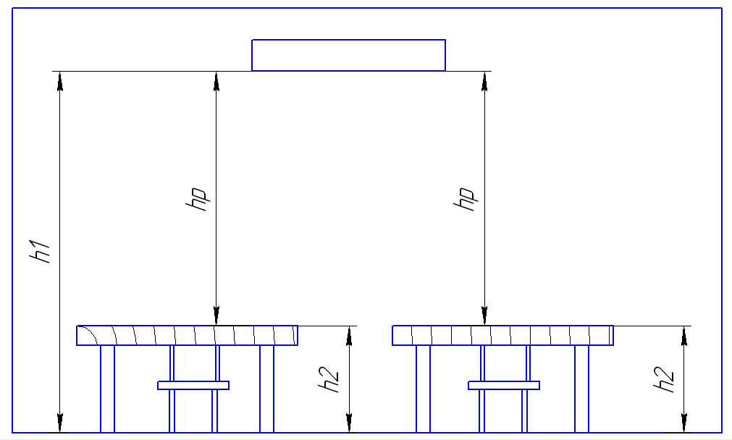
Рисунок 6.1 – Схема операторної кімнати виробництва
Необхідно здійснити перевірку освітленості робочого місця користувача ПК на відповідність розряду зорової роботи. За даними вимірювань рівень природної освітленості поверхні, де розташований ПК, складає 200 лк за освітленості тієї же поверхні відкритим небосхилом в 20000 лк, тобто КПО=1%, що не відповідає нормативному КПО.
Розрахунок штучного освітлення проведемо для кімнати площею 20м², ширина A якої складає 4м, довжина B – 5м, висота - 4м.
Скористаємося методом використання світлового потоку. Для визначення потрібної кількості світильників, які повинні забезпечити нормований рівень освітленості, визначимо світловий потік, що падає на робочу поверхню за формулою:
де F - світловий потік, що розраховується, Лм;
E – нормована мінімальна освітленість, Лк; Е = 300 Лк;
S – площа освітлюваного приміщення (у нашому випадку S=20м²);
Z - відношення середньої освітленості до мінімальної (зазвичай приймається рівним 1,1... 1,2, в нашому випадку Z = 1,1);
K - коефіцієнт запасу, в нашому випадку К = 1,5);
η - коефіцієнт використання світлового потоку, значення коефіцієнтів дорівнюють ρ_{ст} = 50% і ρ_{стелі} = 50%.
Обчислимо індекс приміщення за формулою:
де h_{р} – розрахункова висота підвісу (h_{р} =h₁ – h₂, h_{р}=1м).
Знаючи індекс приміщення І знаходимо значення η = 0,67.
Підставимо всі значення у формулу для визначення світлового потоку:
Для освітлення використані люмінесцентні лампи типу ЛБ-40, світловий потік яких F = 3420 Лм. Розрахуємо необхідну кількість ламп у
світильниках за формулою:
де N – кількість ламп, що визначається; F - світловий потік; Fл - світловий потік лампи.
В приміщенні використовуються світильники типу НОДЛ. Кожен світильник комплектується двома лампами. Тобто необхідно використовувати 2 світильники із 2 працюючими лампами в них.
Схема розташування світильників в операторській зображена на рисунку 6.2.
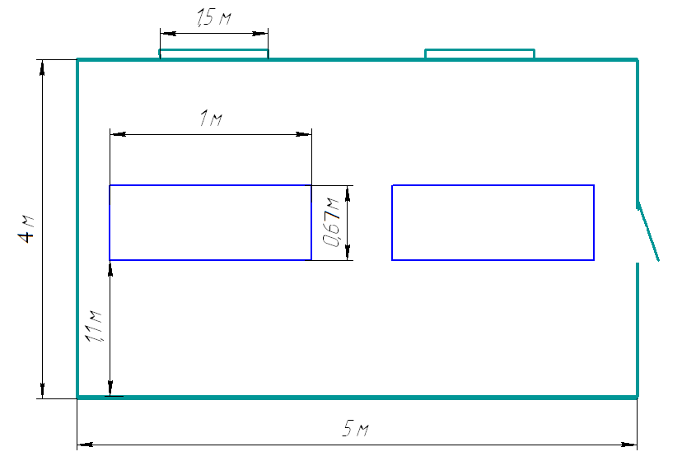
Рисунок 6.2 – Схема розташування світильників в приміщенні
Згідно «Санітарні норми мікроклімату виробничих приміщень [Текст]: ДСН 3.3.6.042-99 - № 42; [чинний від 01-12-1999] – Оф. видання Міністерства охорони здоров'я України» – освітлення виконується.

6.3 Шум та вібрація
Джерелами вібрації на виробництві, є електродвигуни, вентилятори. Джерелами шумів на виробництві є реактор, сепаратори, дільники.
Згідно «Санітарні норми виробничого шуму, ультразвуку та інфразвуку [Текст]: ДСН 3.3.6.037-99 - № 37; [чинний від 01-12-1999] – Оф. видання Міністерства охорони здоров'я України» у виробничих приміщеннях прийнята норма рівня звуку становить 80 дБА.
Згідно Державні санітарні норми виробничої загальної та локальної вібрації [Текст]: ДСН 3.3.6.039.99 - № 39; [чинний від 01-12-1999] – Оф. видання Міністерства охорони здоров'я України допустимий рівень вібрації в приміщенні для 1-го ступеня шкідливості - до 3 дБ, для 2-ої ступені шкідливості - до 3,1 дБ, для 3-ї ступені шкідливості - більше 3,1 дБ. Дане виробництво належить до 2-го ступеня шкідливості по вібрації. Допустимі рівні звукового тиску у октавних смугах частот, еквівалентні рівні звуку на робочих місцях наведені у таблиці 6.3.
Таблиця 6.3 – Допустимі рівні вібрації на робочих місцях
Вид трудової діяльності, робоче місце | Рівні звукового тиску в дБ в октавних смугах з cередньогеометричними частотами, Гц |  |  |  |  |  |  |  |  | Рівні шуму еквівалентні рівні шуму, ДБА, дБАекв.
Вид трудової діяльності, робоче місце | 31,5 | 63 | 125 | 250 | 500 | 1000 | 2000 | 4000 | 8000 | Рівні шуму еквівалентні рівні шуму, ДБА, дБАекв.
Виконання всіх видів робіт на постійних робочих місцях у виробничих приміщеннях та території підприємств | 107 | 95 | 87 | 82 | 78 | 75 | 73 | 71 | 69 | 80

В якості індивідуальних засобів захисту від шуму передбачено м’які протишумові вкладки. Для захисту рук від дії вібрацій застосовують рукавиці з спеціальними віброзахисними вставками. Для захисту від вібрацій що передаються через ноги передбачено взуття товстою резиновою підошвою. Для вимірювання шуму та вібрації використовується вимірювач шуму та вібрації марки ВШВ-003.

6.4 Електробезпека
Все електричне устаткування на данному виробництві живиться від трифазної чотирьохпровідної електричної мережі змінного струму промислової частоти напругою 380/220 В з глухозаземленою нейтраллю. Для змінного струму із частотою 50 Гц гранично припустимі значення напруги дотику й струму, що проходить через тіло людини мають такі значення:
- при аварійному режимі Іл = 6 мА, Uдот = 36 В;
- при нормальному режимі роботи електричного обладнання Іл = 0,3 мА, Uдот = 2В.
Для визначення електричної безпеки згідно з «Система стандартов безопасности труда. Электробезопасность. Предельно допустимые значения напряжений прикосновения и токов. [Текст]: ГОСТ 12.1.038-92» здійснюють порівняння розрахункового значення із гранично допустимого значенням струму:
,мА;
де Rл = 2…4 кОм, опір тіла людини;
R0 = 4 Ом, опір нейтралі заземлення;
Uф =220 В, фазова напруга, В.
=А
Напруга дотику розраховується за формулою:
Uд= Іл · Rл·10³ = 0,1·2000=200 В.
Таблиця 6.4 – Класифікація приміщень по ступеню небезпеки враження електричним струмом
Ділянка | Категорія приміщення по електронебезпеці.
Виробничий цех | Особливо небезпечне приміщення
Побутові приміщення | Приміщення без підвищеної небезпеки
Для забезпечення електробезпеки передбачені наступні технічні заходи й засоби: занулення, захисне відключення, мала напруга, ізоляція струмоведучих частин, електричний поділ мереж, знаки безпеки, огороджувальні пристрої, блокування, попереджувальна сигналізація, попереджувальні плакати. Також використовується подвійна ізоляція.
У виробничих приміщеннях передбачена періодична перевірка вибраних типів проводів, освітлювальної арматури, пускачів електродвигунів та
іншого електроустаткування.
Для запобігання прямих ударів блискавки споруди захищені стрижневими блискавковідводами. Електричне обладнання закритого типу, яке встановлюють на заводі, має пило- та вологонепроникне виконання.

6.5 Пожежна безпека
На даному виробництві, що планується, можливими джерелами пожежі є перенавантаження електроустаткування, нагріті стінки обладнання, іскри електрообладнання та від тертя деталей машин, виникнення електричної дуги при обриві ланцюгів високої напруги, перегріву електроустаткування.
У додатку Д (таблиця Д.2) наведені показники пожежо- і вибухонебезпечності речовин і матеріалів і класифікація цеху за пожежо- і вибухонебезпечністю «Cистема стандартов безопасности труда. Противогазы промышленные фильтрующие. Технические условия. [Текст]: ГОСТ 12.4.121-83, Противопожарные нормы проектирования зданий и сооружений. [Текст]: СНиП 2.01.02-85». При проектуванні цеху передбачені запобіжні заходи: розділення споруди протипожежними перекриттями на відсіки, обладнання протипожежних перешкод у вигляді гребенів, козирків, бортиків, між будинками передбачені протипожежні розриви 10 м, протипожежний водопровід, пожежні крани, ємності з піском і пожежні щити, вогнегасники типу ВВ, ВХП; змонтована автоматична пожежна сигналізація, захист ізоляції від теплового, механічного впливу.
Для підігрівачів передбачено застосування запобіжних пристроїв (мембран, клапанів). Всі електроустановки оснащені плавкими запобіжниками від струмів короткого замикання.
Встановлюється охоронно - пожежна сигналізація автоматичного типу. Перед початком роботи трубопроводи будуть продуватись повітрям з перевіркою результатів продувки. Для захисту електроустаткування від загоряння використовують регулярне технічне обслуговування, фарбування електроустаткування негорючими матеріалами.
ВИСНОВКИ

Отже, дослідивши в цьому дипломному проекті процес синтезу метанолу з природного газу при низькому тиску, і виконавши всі поставлені завдання:
- проаналізовано технологічні особливості виробничого процесу синтезу метанолу;
- розраховано матеріальний баланс в ChemCad та приведені результуючі таблиці;
- відповідно до технічного завдання розроблено обчислювальний модуль для перевірочного розрахунку основних конструктивних параметрів реактора синтезу метанолу;
- розроблено схему автоматизації процесу отримання метанолу, підібрані необхідні технічні засоби автоматизації;
- Виявлено та проаналізовано шкідливі та небезпечні виробничі фактори, визначено шляхи їх усунення;
- виконані економічно-організаційні розрахунки за якими визначено, що дане виробництво є доцільним;
- опубліковано тези та статі: на IX міжнародної науково-практичної конференції «Комп’ютерне моделювання і керування в техніці та технологіях КМКТТ-2021», VIIІ Міжнародної науково-практичної конференції молодих учених, аспірантів і студентів (АКІТ – 2021), Theory and practice of modern science: collection of scientific papers «SCIENTIA» with Proceedings of the I International Scientific and Theoretical Conference (Vol. 1), April 23, 2021. Kraków, Republic of Poland: European Scientific Platform. Kraków, 2021. P. 110-115. https://DOI.org/10.36074/scientia-23.04.2021

ПЕРЕЛІК ПОСИЛАНЬ
1. Азингер Ф. Введение в нефтехимию. М: Государственное научно-техническое издательство нефтяной и горно-топливной литературы, 1961. 287 с. [с. 213 (рис. 132)].
2. Андреас Ф., Гребе К. Химия и технология пропилена. Л.: Химия, 1973. 368 с. [с. 141 (розд. 7.1.2)].
3. Кафаров В.В. Принципы создания безотходных химических производств. М.: Химия, 1982. 288 с. [с. 278 (рис. IX-9)].
4. Шахновський А.М. Автоматизований розрахунок хіміко-технологічних схем: розрахунок у ChemCAD процесу синтезу ацетону. К.: НТУУ «КПІ ім. Ігоря Сікорського», 2017. 29 с.
5. Юкельсон И.И. Технология основного органического синтеза. М.: Химия, 1968. 848 с.
6. Бойко, Т. В. Математичне моделювання та застосування ЕОМ в хімічній технології: Методичні вказівки до виконання лабораторних робіт для студентів напряму підготовки «Хімічна технологія та інженерія» [Текст] / Т. В. Бойко В. І. Бендюг, І. О. Потяженко – К.: НТУУ «КПІ», 2007. – 128с.
7. Слинько, М.Г. Моделирование и оптимизация каталитических процессов [Текст] / М.Г. Слинько. – М.: Наука, 1965. – 354 с.
8. Бесков, В.С. Моделирование каталитических процессов и реакторов [Текст] / В.С. Бесков, В. Флокк. – М.: Химия, 1991. – 256 с.
9. Караваев, М.М. Теория синтетического метанола [Текст] / М.М. Караваев, В.Е. Леонов, И.Г.Попов. – М.: Химия, 1984. – 239 с.
10. Кафаров В.В., Глебов М.В. Математическое моделирование основных процессов химических производств : Учебное пособие для вузов. М.: Высшая школа, 1991. 400 с.
11. Гутник С.П., Сосонко В.Е., Гутман В.Д. Расчеты по технологии органического синтеза. М.: Химия, 1988. 272 с.
12. Справочник нефтехимика. Том 2. / Огородников О.К. Л.: Химия, 1978. (с. 63)
13. Беспалов А. В., Харитонов Н. И. Системы управления химико-технологическими процессами. Учебник для вузов. М.: ИКЦ «Академкнига», 2007. 690 с.
14. Методичні вказівки до виконання дипломного проекту освітньо-кваліфікаційного рівня «бакалавр» за спеціальністю 151 «Автоматизація та комп’ютерно-інтегровані технології» / Уклад.: Т.В. Бойко, та ін. К.: ІВЦ “Політехніка”, 2017. 55 с.
15. Полоцкий, Л.М., Лапшенков Г.И. Автоматизация химических производств. Теория, расчет и проектирование систем автоматизации. М.: Химия, 1982. 296 с.
16. Промислові засоби автоматизації. Ч. 1. Вимірювальні пристрої. : Навч. посібник. / Бабіченко А.К., Тошинський В.І., Михайлов В.С., Подустов М.О. Х: НТУ «ХПІ», 2001. с. 47-56.
17. Промислові засоби автоматизації. Ч. 2. Регулювальні і виконавчі пристрої. : Навч. посібник. / Бабіченко А.К., Тошинський В.І., Михайлов В.С. Х: НТУ «ХПІ», 2003. с. 65-78.
18. Чепінога В.Г. Основи економічної теорії. К.: Юрінком Інтер, 2003. 256 с.
19. Справочник химика-технолога. [Електронний ресурс]. Режим доступу:
http://chemanalytica.com/book/novyy_spravochnik_khimika_i_tekhnologa/06_syre_i_produkty_promyshlennosti_organicheskikh_i_neorganicheskikh_veshchestv_chast_II/5051
20. Електронні каталоги http://tizpribor.ru/, http://etaloros.ru/, http://www.gasarm.ru/, http://works.tarefer.ru/, http://rospribor.com/.
21. Бугаєва Л.М., Бойко Т.В., Безносик Ю.О. Системний аналіз хіміко-технологічних комплексів. Київ, Інтерсервіс, 2017. 254 с.
22. Dolzhko K., Beznosyk Yu., Bugaieva L. Modeling of the technological scheme of methanol synthesis production. Theory and practice of modern science: collection of scientific papers «SCIENTIA» with Proceedings of the I International Scientific and Theoretical Conference (Vol. 1), April 23, 2021. Kraków, Republic of Poland: European Scientific Platform. Kraków, 2021. P. 110-115. https://DOI.org/10.36074/scientia-23.04.2021.
23. Должко К. В., Безносик Ю. О. Комп’ютерне моделювання технологічної схеми процесу та реактора синтезу метанолу. Збірник наукових статей Дев’ятої міжнародної науково-практичної конференції «Комп’ютерне моделювання і керування в техніці та технологіях КМКТТ-2021», Київ 12-14 травня 2021 року. Київ 2021. С. 183-189.
24. Должко К. В., Безносик Ю. О. Системний аналіз, комп’ютерне моделювання та автоматизація процесу синтезу метанолу. Автоматизація та комп’ютерно-інтегровані технології – 2021 : Матеріали VIIІ Міжнародної науково-практичної конференції молодих учених, аспірантів і студентів (АКІТ – 2021); м. Київ, 21–22 квітня 2021 р. c. 16-17.

ДОДАТКИ
Додаток А
Моделювання реактора синтезу метанолу
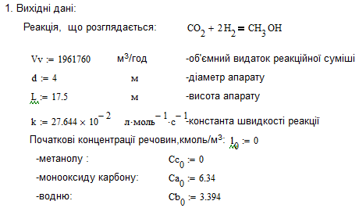
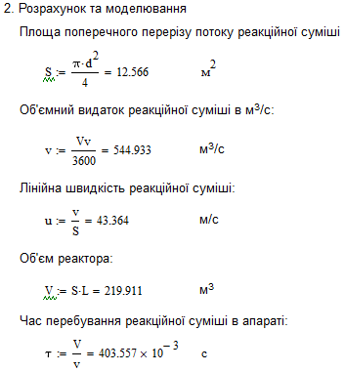
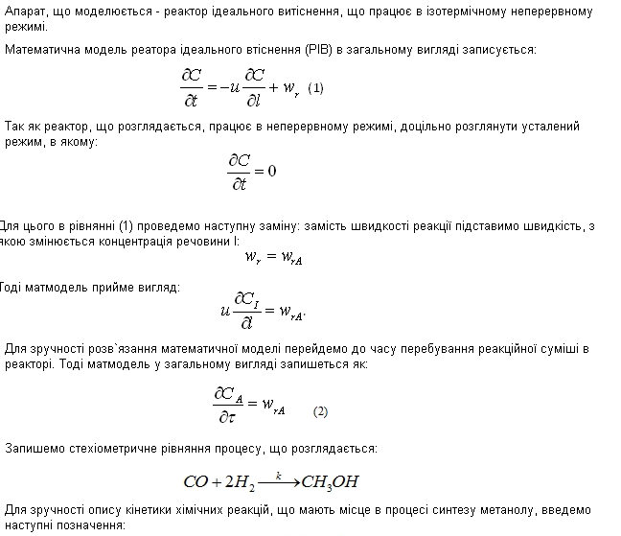

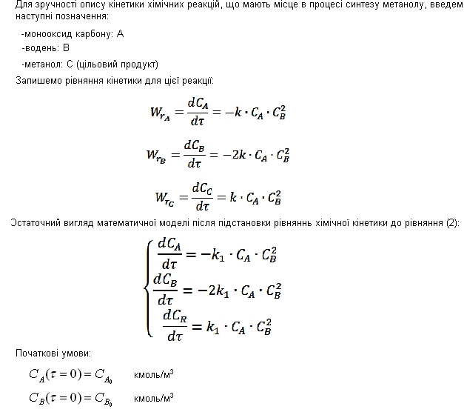

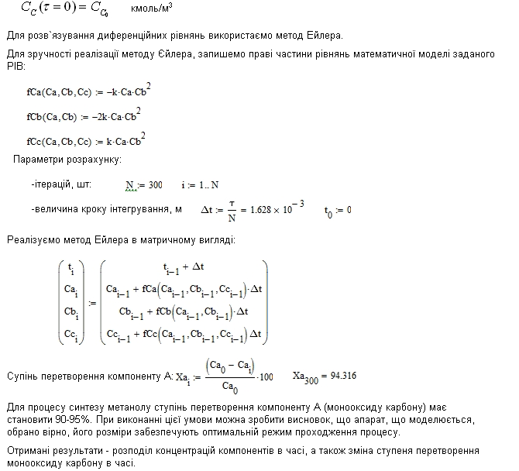

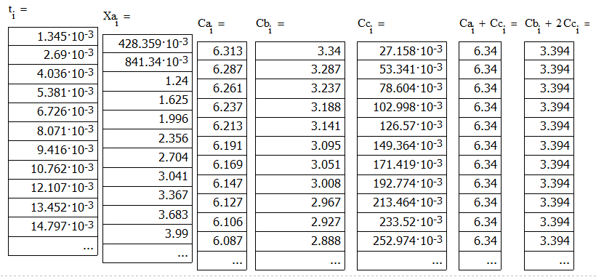

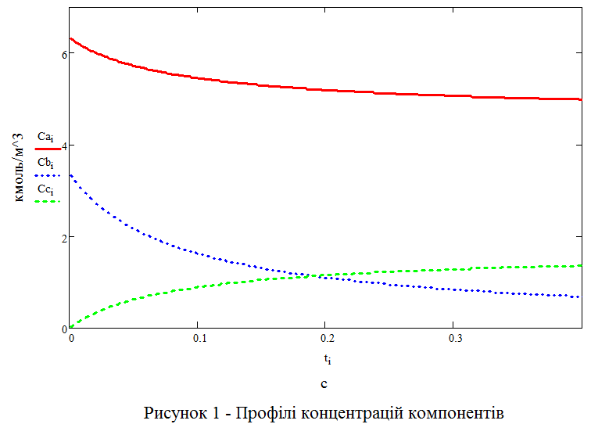

Додаток Б
Алгоритм розрахунку реактора синтезу метанолу

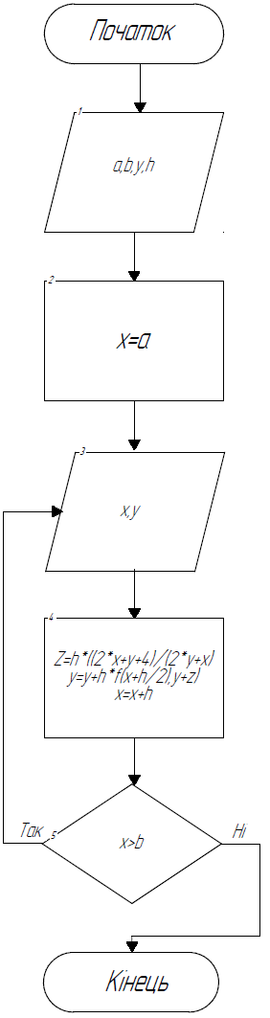
Додаток В
Програмний код обчислювального модуля
Файл EylerMethod.cs
namespace CourseWork
{
public class EylerMethod : Form1
{
MathParser math = new MathParser();
double[,] coeff = new double[countSect + 1, 2 * count];
double[,] solve = new double[countSect + 1, count + 1];
double xi = leftBorder;
public EylerMethod()
{
//Цикл для заповнення перших значень розв'язку
for (int i = 0; i < count; i++)
{
solve[0, i + 1] = (double.Parse(CondTBox[i].Text));
}
//Цикл по всіх частинах відрізка
for (int i = 0; i < countSect + 1; i++, xi += step)
{
solve[i, 0] = xi;
firstCoeff(i);
secondCoeff(i);
nextVars(i);
}
}
//Знаходження f(xi, yi)
private void firstCoeff(int i)
{
math.setVariable("x", xi);
for (int k = 0; k < count; k++)
math.setVariable(letters[k].ToString(), solve[i, k + 1]);

for (int k = 0; k < count; k++)
coeff[i, k * 2] = math.Parse(TBox[k].Text);
}
//Знаходження f(xi', yi')
//xi' = xi + h/2
//yi' = yi + h/2*f(xi, yi)
private void secondCoeff(int i)
{
math.setVariable("x", xi + step / 2);
for (int k = 0; k < count; k++)
math.setVariable(letters[k].ToString(), (solve[i, k + 1] + (step / 2 * coeff[i, k * 2])));
for (int k = 0, z = 1; k < count; k++, z += 2)
{
coeff[i, z] = math.Parse(TBox[k].Text);
}
}
//Знаходження наступних yi, zi, ci....
private void nextVars(int i)
{
for (int k = 0, z = 1; k < count; k++, z += 2)
{
if (i != countSect)
solve[i + 1, k + 1] = (solve[i, k + 1] + step * coeff[i, z]);
else
continue;
}
}
public string printResults()
{
string results = "i\t\txi\t ";
//Взнаєм скільки змінних використано
for (int i = 0; i < count; i++)
results += (letters[i].ToString() + "i ");

for (int i = 0; i < count; i++)
results += ($"f(xi, {letters[i].ToString()}i) f(xi', {letters[i].ToString()}i') ");
results += "\n\n";
//Запис результатів в змінну
for (int i = 0; i < countSect + 1; i++)
{
results += (i.ToString() + '\t');
for (int j = 0; j < count + 1; j++)
{
results += solve[i, j];
}
for (int j = 0; j < 2 * count; j++)
{
results += coeff[i, j];
}
results += '\n';
}
return results;
}
public string printResults1()
{
string results = "i\t\txi\t ";
//Взнаєм скільки змінних використано
for (int i = 0; i < count; i++)
results += (letters[i].ToString() + "i ");
results += "\n\n";
//Запис результатів в змінну
for (int i = 0; i < countSect + 1; i++)
{
results += (i.ToString() + '\t');
for (int j = 0; j < count + 1; j++)
{
results += string.Format("{0,13:F4}", solve[i, j]);
}

results += '\n';
}
return results;
}
public double[,] getSolveArray() {
return solve;
}
private void InitializeComponent()
{
this.SuspendLayout();
//
// EylerMethod
//
this.AutoScaleDimensions = new System.Drawing.SizeF(9F, 18F);
this.ClientSize = new System.Drawing.Size(726, 463);
this.Name = "EylerMethod";
this.ResumeLayout(false);
}
}
}

Файл Form1.cs
using System;
using System.Collections.Generic;
using System.Drawing;
using System.Windows.Forms;
namespace CourseWork
{
public partial class Form1 : Form
{
public static int count = 0, countSect = 0;
public static double leftBorder = 0, rightBorder = 0, step = 0, Radius = 0, H = 0, V = 0;
List<Label> CondLabel = new List<Label>();
public static List<TextBox> CondTBox = new List<TextBox>();
public static List<TextBox> TBox = new List<TextBox>();
public static string letters = "abcdtmyzcdefghijklmnopqrstuxvw";
public static string k1 = "(1,6*(10^-1))";
public static string k2 = "(3,3*(10^-1))";
public static string k3 = "(1,4*(10^-2))";
public static string k4 = "(4,9*(10^-1))";
public static string k5 = "(1,5*(10^-2))";
public static string k6 = "(1,2*(10^1))";
public Form1()
{
InitializeComponent();
}
private void HeigthInput_TextChanged(object sender, EventArgs e)
{
}
private void label3_Click(object sender, EventArgs e)
{
}
private void label9_Click(object sender, EventArgs e)
{
}
private void InputLabel_Click(object sender, EventArgs e)
{
}
private void label10_Click(object sender, EventArgs e)
{
}
private void chart1_Click(object sender, EventArgs e)
{
}
private void label1_Click(object sender, EventArgs e)
{
}
private void OutputBox2_TextChanged(object sender, EventArgs e)
{
}
private void CreateTextBox_Click(object sender, EventArgs e)
{
foreach (var series in chart1.Series)
{
series.Points.Clear();
}
StartCondLabel.Visible = true;
InputLabel.Visible = true;
//Read variables
leftBorder = Convert.ToDouble(LeftBorder.Text);
rightBorder = Convert.ToDouble(RightBorder.Text);
countSect = Convert.ToInt32(CountSect.Text);
H = Convert.ToDouble(HeigthInput.Text);
Radius = Convert.ToDouble(RadiusInput.Text);
step = (rightBorder - leftBorder) / countSect;
StepBox.Text = step.ToString();
//Condition for cleat TextBoxes
if (TBox.Count > 1)
{
for (int i = 0; i < count; i++)
{
InputDataPage.Controls.Remove(CondLabel[i]);
InputDataPage.Controls.Remove(CondTBox[i]);
InputDataPage.Controls.Remove(TBox[i]);
}
CondLabel.Clear();
CondTBox.Clear();
TBox.Clear();
}
count = 3;
//Dynamical create TextBoxes for InputData
for (int i = 0; i < count; i++)
{
CondTBox.Add(new TextBox());
CondTBox[i].Location = new Point(270, 45 + i * 32);
CondTBox[i].Name = "Condition" + i.ToString();
CondTBox[i].Size = new Size(65, 26);
CondTBox[i].TabIndex = i;
InputDataPage.Controls.Add(CondTBox[i]);
CondLabel.Add(new Label());
CondLabel[i].Location = new Point(200, 45 + i * 32);
CondLabel[i].Name = "Label" + i.ToString();
CondLabel[i].Text = letters[i].ToString() + '(' + LeftBorder.Text + ") =";
CondLabel[i].Size = new Size(100, 19);
CondLabel[i].TabIndex = i;
InputDataPage.Controls.Add(CondLabel[i]);
TBox.Add(new TextBox());
TBox[i].Location = new Point(350, 45 + i * 32);
TBox[i].Name = "Euc" + i.ToString();
TBox[i].Size = new Size(350, 26);
TBox[i].TabIndex = i;
InputDataPage.Controls.Add(TBox[i]);
}
V = 3.14 * Math.Pow(Radius, 2) * H;
if (count != 0)
{
CondTBox[0].Text = "6,34";
TBox[0].Text = "-276,44*(10^(-3))*a*(b^2)";
CondTBox[1].Text = "3,394";
TBox[1].Text = "-276,44*2*(10^(-3))*a*(b^2)";
CondTBox[2].Text = "0";
TBox[2].Text = "276,44*(10^(-3))*a*(b^2)";
//CondTBox[3].Text = "0";
//TBox[3].Text = $"(((0,5*(0-d))/{V}))+{k2}*a*(b^2)-{k3}*a*d+{k4}*t*c";
//CondTBox[4].Text = "0";
//TBox[4].Text = $"(((0,5*(0-t))/{V}))+2*{k5}*(a^2)*b-{k4}*t*c";
//CondTBox[5].Text = "0";
//TBox[5].Text = $"(((0,5*(0-m))/{V}))+{k6}*(b^2)*t";
}
else
{
MessageBox.Show("Помилка. Немає полів для введення",
"Помилка в роботі програми", MessageBoxButtons.OK, MessageBoxIcon.Error);
}
}
private void EylerMethodCalcButton_Click(object sender, EventArgs e)
{
EylerMethod solve = new EylerMethod();
tabControl1.SelectTab(1);
//WindowState = FormWindowState.Maximized;
// OutputBox.Text = solve.printResults();
OutputBox2.Text = solve.printResults1();
double[,] arr = solve.getSolveArray();
chart1.Series[0].Points.Clear();
chart1.Series[1].Points.Clear();
chart1.Series[2].Points.Clear();
//chart1.Series[4].Points.Clear();
//chart1.Series[5].Points.Clear();
//chart1.Series[6].Points.Clear();
for (int i = 0; i < arr.GetLength(0)-1; i++)
{
for (int j = 1; j < arr.GetLength(1); j++)
{
chart1.Series[j].Points.AddXY(Math.Round(arr[i,0],5), Math.Round(arr[i,j],5));
}
}
}
private void TestButton_Click(object sender, EventArgs e)
{
}
}
}

Файл Form2.cs
using System;
using System.Collections.Generic;
using System.ComponentModel;
using System.Data;
using System.Drawing;
using System.Linq;
using System.Text;
using System.Threading.Tasks;
using System.Windows.Forms;
namespace CourseWork
{
public partial class Form2 : Form
{
public Form2()
{
InitializeComponent();
}
private void button2_Click(object sender, EventArgs e)
{
Application.Exit();
}
private void button1_Click(object sender, EventArgs e)
{
if (textBox1.Text == "" && textBox2.Text == "")
{
Form1 s = new Form1();
s.Show();

this.Hide();
}
else
{
textBox1.Text = "";
textBox2.Text = "";
MessageBox.Show("Невірний логін і пароль");
}
}
}
}

Файл MathParser.cs
using System;
using System.Collections.Generic;
using System.Windows.Forms;
using static System.Math;
namespace CourseWork
{
class MathParser
{
Dictionary<string, double> variables;
public MathParser()
{
variables = new Dictionary<string, double>();
Console.WriteLine(variables);
}
public void setVariable(string variableName, double variableValue)
{
if (variables.ContainsKey(variableName))
variables[variableName] = variableValue;
else
variables.Add(variableName, variableValue); }
public double getVariable(string variableName)
{
if (!variables.ContainsKey(variableName))
{
MessageBox.Show("Помилка! Спроба отримати не існуючу змінну '" + variableName + "'",
"Помилка в ході виконання", MessageBoxButtons.OK, MessageBoxIcon.Exclamation);
return 0.0;
}
return variables[variableName];
}
public double Parse(string str)
{
ResultParsing result = PlusMinus(str);
if (result.rest != "")
{
MessageBox.Show("Помилка! Не можливо опрацювати рівняння. Залишок: " + result.rest,
"Помилка в ході виконання", MessageBoxButtons.OK, MessageBoxIcon.Exclamation);
}
return result.acc;
}
private ResultParsing PlusMinus(string str)
{
ResultParsing current = MulDiv(str);
double acc = current.acc;
while (current.rest.Length > 0)
{
if (!(current.rest[0] == '+' || current.rest[0] == '-')) break;
char sign = current.rest[0];
string next = current.rest.Substring(1);
current = MulDiv(next);
if (sign == '+')
{
acc += current.acc;
}
else
{
acc -= current.acc;
}
}
return new ResultParsing(acc, current.rest);
}
private ResultParsing MulDiv(string str)
{
ResultParsing current = Bracket(str);
double acc = current.acc;
while (true)
{
if (current.rest.Length == 0)
{
return current;
}
char sign = current.rest[0];
if (sign != '*' && sign != '/' && sign != '^') return current;
string next = current.rest.Substring(1);
ResultParsing right = Bracket(next);
if (sign == '*')
{
acc *= right.acc;
}
if (sign == '^')
{
acc = Pow(acc, right.acc);
}
if (sign == '/')
{
acc /= right.acc;
}
current = new ResultParsing(acc, right.rest);
}
}
private ResultParsing Bracket(string str)
{
char zeroChar = str[0];
if (zeroChar == '(')
{
ResultParsing r = PlusMinus(str.Substring(1));
if (r.rest != "" && r.rest[0] == ')')
r.rest = r.rest.Substring(1);
else
MessageBox.Show("Помилка! Не закриті дужки",
"Помилка в ході виконання", MessageBoxButtons.OK, MessageBoxIcon.Exclamation);
return r;
}
return FunctionVariable(str);
}
private ResultParsing FunctionVariable(string str)
{
string f = "";
int i = 0;
//Шукаєм функцію або змінну яка починаєтсья з букви
while (i < str.Length && (char.IsLetter(str[i]) || (char.IsDigit(str[i]) && i > 0)))
{
f += str[i];
i++;
}
if (f != "")
{ //Якщо щось знайшли
if (str.Length > i && str[i] == '(')
{ //Якщо наступний символ дужка - функція
ResultParsing r = Bracket(str.Substring(f.Length));
return processFunction(f, r);
}
else
{ //Змінна
return new ResultParsing(getVariable(f), str.Substring(f.Length));
}
}
return Num(str);
}

private ResultParsing Num(string str)
{
int i = 0, dot_cnt = 0;
bool negative = false;
//Якщо число починається з мінуса
if (str[0] == '-')
{
negative = true;
str = str.Substring(1);
}
//Дозвіл на цифри і кому
while (i < str.Length && (char.IsDigit(str[i]) || str[i] == ','))
{
//Дозвіл на одну кому в числі
if (str[i] == ',' && ++dot_cnt > 1)
{
MessageBox.Show("Неправильне число '" + str.Substring(0, i + 1) + "'",
"Помилка в ході виконання", MessageBoxButtons.OK, MessageBoxIcon.Exclamation);
}
i++;
}
if (i == 0)
{ //Не число
MessageBox.Show("Помилка! Не вдається обробити число '" + str + "'",
"Помилка в ході виконання", MessageBoxButtons.OK, MessageBoxIcon.Exclamation);
}
double dPart = double.Parse(str.Substring(0, i));
if (negative)
dPart = -dPart;
string restPart = str.Substring(i);
return new ResultParsing(dPart, restPart);
}
private ResultParsing processFunction(string func, ResultParsing r)
{
switch (func)
{
case "sin":
return new ResultParsing(Sin(r.acc), r.rest);
case "cos":
return new ResultParsing(Cos(r.acc), r.rest);
case "tan":
return new ResultParsing(Tan(r.acc), r.rest);
default:
MessageBox.Show("Функція '" + func + "' не знайдена",
"Помилка в ході виконання", MessageBoxButtons.OK, MessageBoxIcon.Exclamation);
break;
}
return r;
}
}
}

Файл Program.cs
using System;
using System.Collections.Generic;
using System.Linq;
using System.Threading.Tasks;
using System.Windows.Forms;
namespace CourseWork
{
static class Program
{
/// <summary>
/// Главная точка входа для приложения.
/// </summary>
[STAThread]
static void Main()
{
Application.EnableVisualStyles();
Application.SetCompatibleTextRenderingDefault(false);
Application.Run(new Form1());
}
}
}

Файл ResultParsing.cs
using System;
using System.Collections.Generic;
using System.Linq;
using System.Text;
using System.Threading.Tasks;
namespace CourseWork
{
class ResultParsing
{
public double acc;
public string rest;
public ResultParsing(double acc, string rest)
{
this.acc = acc;
this.rest = rest;
}
}
}

СПЕЦИФІКАЦІЯ УСТАТКУВАННЯ ВИРОБІВ МАТЕРІАЛІВ
Додаток Г
Позиція на схемі | Технологічний параметр | Середовище і місце відбору інформації | Граничне значення параметра | Місце монтажу | Назва та  характеристика | Тип  моделі | Кіль-кість | Завод-виробник
1 | 2 | 3 | 4 | 5 | 6 | 7 | 8 | 9
ПРИЛАДИ ТА УСТАТКУВАННЯ
2-1 | Температура | Трубопровід | 550 °С | Трубопровід  та апарат 6, 11, 12 | Термоперетворювач опору платиновий з уніфікованим вихідним сигналом, НСХ 100М, діапазон вимірювання 200…600 °С, основна похибка 1 %, U_{жив}= 12 – 36 В, Р= 50 МПа, L=200 мм,  І_{вих} = 4…20 мА | ТСПУ–0388 | 4 | НВО «Електротермія», Приладобудівний з-д, м. Луцьк
11-1 | Температура | Котел-утилізатор | 280 °С
17-1 | Температура | Теплообмінник | 220 °С
18-1 | Температура | Теплообмінник | 220 °С
2-1 | Температура | Трубопровід | 550 °С | Щит керування | Автоматичний показувальний і реєст-рувальний вторинний прилад; вхідні сигнали: 0…5 мА, 4…20 мА; НСХ пере-творювачів: термоелектричних – B, K, L, S, опору – 50П, 100П, 50М, 100М,  граничнодопустима основна похибка показань 0,5 %, реєстрації 1 % | ДИСК-250 | 4 | ЗАТ „Промышленная группа «Метран»”,  м. Челябінськ
11-1 | Температура | Котел-утилізатор | 280 °С
17-1 | Температура | Теплообмінник | 220 °С
18-1 | Температура | Теплообмінник | 220 °С
12-1  21-1 | Температура | Трубопровід | 40 °С | Трубопровід | Термоперетворювач опору платиновий з уніфікованим вихідним сигналом, НСХ 100М, діапазон вимірювання 0…50 °С, основна похибка 1 %, U_{жив}= 12 – 36 В, Р= 50 МПа, L=200 мм,  І_{вих} = 4…20 мА | ТСПУ–0388 | 2 | НВО «Електротермія», Приладобудівний з-д, м. Луцьк
12-2  21-2 | Температура | Трубопровід | 40 °С | Щит керування | Автоматичний показувальний і реєст-рувальний вторинний прилад; вхідні сигнали: 0…5 мА, 4…20 мА; НСХ пере-творювачів: термоелектричних – B, K, L, S, опору – 50П, 100П, 50М, 100М,  граничнодопустима основна похибка показань 0,5 %, реєстрації 1 % | ДИСК-250 | 2 | ЗАТ „Промышленная группа «Метран»”,  м. Челябінськ
2-3  11-3  12-3  17-3  18-3  21-3 | Температура | Трубопровід, трубчастий конвектор, котел-утилізатор, теплообмінник | - | Трубопровід | Затвор шлюзовий продуктивність до 16,5 м³/год, діаметр ротора 250 мм, довжина ротора 265 мм, число комірок ротора 6, частота обертання ротора 46 об/хв, споживана потужність 1,1 Вт. вихідні сигнали: І_{вх} =4…20 мА | ШЗХ-10 | 6 | ПАТ «Хорольський механічний завод», м. Хорол  Полтавської обл.
10-1 | Температура | Трубопровід топкового газу після розпилювальної сушарки | 850…870 °С | Трубчастий конвектор | Термоперетворювач опору платиновий з уніфікованим вихідним сигналом, НСХ 100М, діапазон вимірювання 0…900 °С, основна похибка 1 %, U_{жив}= 12 – 36 В, Р= 50 МПа, L=200 мм,  І_{вих} = 4…20 мА | ТСПУ–0288 | 1 | НВО «Електротер-мія», Приладобудів-ний з-д, м. Луцьк
10-2 | Температура | Трубопровід топкового газу після розпилювальної сушарки | 850…870 °С | Щит керування | Індикатор технологічний мікропроцесо-рний одноканальний; І_{вих} = 0…5 мА, 4…20 мА; виходи: 1 аналоговий і 2 дискретні; НСХ перетворювачів: термоеле-ктричних – А–1, B, K, L, S, опору – 50П, 100П, 50М, 100М; граничнодопустима зведе-на похибка 0,2 %; цифрова індикація | ІТМ-11 | 1 | ВАТ  «Підприємство  “МІКРОЛ”»,  м. Івано-Франківськ
19-1 | Температура | Трубопровід топкового газу після розпилювальної сушарки | 220…230 °С | Трубопровід | Термоперетворювач опору платиновий з уніфікованим вихідним сигналом, НСХ 100М, діапазон вимірювання 200…300 °С, основна похибка 1 %, U_{жив}= 12 – 36 В, Р= 50 МПа, L=200 мм,  І_{вих} = 4…20 мА | ТСПУ–0288 | 1 | НВО «Електротер-мія», Приладобудів-ний з-д, м. Луцьк
19-2 | Температура | Трубопровід топкового газу після розпилювальної сушарки | 220…230 °С | Щит керування | Індикатор технологічний мікропроцесо-рний одноканальний; Івих = 0…5 мА, 4…20 мА; виходи: 1 аналоговий і 2 дискретні; НСХ перетворювачів: термоеле-ктричних – А–1, B, K, L, S, опору – 50П, 100П, 50М, 100М; граничнодопустима зведе-на похибка 0,2 %; цифрова індикація | ІТМ-11 | 1 | ВАТ  «Підприємство  “МІКРОЛ”»,  м. Івано-Франківськ
1-1 | Тиск | Трубопровід з речовиною на виході з турбокомпресора | 2,9…3,1 МПа | Трубопровід | Вимірювальний тензоперетворювач різниці тисків , ΔP_{max} = 4,0 МПа, температура 5…50 °С, матеріал мембрани – сплав 06ХН28МДТ; клас точності 0,25; І_{вих} = 4...20 мА | Сафір-М-2460 | 1 | ЗАТ «Манометр»,  м. Харків
1-2 | Тиск | Трубопровід з речовиною на виході з турбокомпресора | 2,9…3,1 МПа | Щит керування | Індикатор технологічний мікропроцесо-рний одноканальний; І_{вих} = 0…5 мА, 4…20 мА; виходи: 1 аналоговий і 2 дискретні; НСХ перетворювачів: термоеле-ктричних – А–1, B, K, L, S, опору – 50П, 100П, 50М, 100М; граничнодопустима зведе-на похибка 0,2 %; цифрова індикація | ІТМ-11 | 1 | ВАТ  «Підприємство  “МІКРОЛ”»,  м. Івано-Франківськ
16-1 | Тиск | Трубопровід з речовиною на виході з турбокомпресора | 4,9…5,1 МПа | Трубопровід | Вимірювальний тензоперетворювач різниці тисків , Δ_{Pmax} = 6,3 МПа, температура 5…50 °С, матеріал мембрани – сплав 06ХН28МДТ; клас точності 0,25; І_{вих} = 4...20 мА | Сафір-М-2460 | 1 | ЗАТ «Манометр»,  м. Харків
16-2 | Тиск | Трубопровід з речовиною на виході з турбокомпресора | 4,9…5,1 МПа | Щит керування | Індикатор технологічний мікропроцесо-рний одноканальний; І_{вих} = 0…5 мА, 4…20 мА; виходи: 1 аналоговий і 2 дискретні; НСХ перетворювачів: термоеле-ктричних – А–1, B, K, L, S, опору – 50П, 100П, 50М, 100М; граничнодопустима зведе-на похибка 0,2 %; цифрова індикація | ІТМ-11 | 1 | ВАТ  «Підприємство  “МІКРОЛ”»,  м. Івано-Франківськ
5-1  13-1  22-1  23-1 | Рівень | Адсорбер, сепаратор, збірник | 6 м | Адсорбер, сепаратор, збірник | Рівнемір радарний, діапазон вимірювання 0,5…20 м, ΔP_{max} = 1,6 МПа, температура -30…250 °С, вихідний сигнал I = 4…20 мА. | ВМ 700 | 5 | ТОВ « КСК-АВТОМАТИЗАЦІЯ »,  м.Київ
5-2  13-2  22-2  23-2 | Рівень | Адсорбер, сепаратор, збірник | 6 м | Адсорбер, сепаратор, збірник промивний скрубер. | Автоматичний показувальний і реєст-рувальний вторинний прилад з вбудованим ПІД-регулятором; вхідні сигнали: 0…5 мА, 4…20 мА; НСХ пере-творювачів: термоелектричних – B, K, L, S, опору – 50П, 100П, 50М, 100М,  граничнодопустима основна похибка показань 0,5 %, реєстрації 1 % | ДИСК-250 | 4 | ВАТ  «Підприємство  “МІКРОЛ”»,  м. Івано-Франківськ
5-3  13-3  22-3  23-3 | Рівень | Адсорбер, сепаратор, збірник | - | Трубопровід | Затвор шлюзовий продуктивність до 16,5 м³/год, діаметр ротора 250 мм, довжина ротора 265 мм, число комірок ротора 6, частота обертання ротора 46 об/хв, споживана потужність 1,1 Вт. вихідні сигнали: І_{вх} =4…20 мА | ШЗХ-10 | 4 | ПАТ «Хорольський механічний завод», м. Хорол  Полтавської обл.
3-1 | Витрата | Трубопровід водню | 0,8 м³/год | Трубопровід | Діафрагма камерна, Pу = 0,6 МПа;  Dтр = 150 мм; граничнодопустима основна похибка 1,5 % | ДКС  0,6–150 | 8 | ВАТ «Промприлад», м. Івано-Франківськ
4-1 | Витрата | Трубопровід метану | 1,3 м³/год
6-1 | Витрата | Трубопровід води | 0,7 т/год
7-1 | Витрата | Трубопровід метану | 1,3 м³/год
8-1 | Витрата | Трубопровід повітря | 1,1 м³/год
9-1 | Витрата | Трубопровід метану | 1,3 м³/год
14-1 | Витрата | Трубопровід суміші газів | 1,1 м³/год
15-1 | Витрата | Трубопровід суміші газів | 1,1 м³/год
3-2  4-2  6-2  7-2  8-2  9-2  14-2  15-2 | Витрата | Трубопровід метану, води, повітря, суміші газів | Те саме | Місце-вий | Вимірювальний тензоперетворювач перепаду тиску з блоком добування квадратного кореня, ΔP_{max} = 0,4 МПа, температура 5…50 °С, матеріал мембрани – сплав 36НХТЮ;  І_{вих} = 0...5 мА; 0(4)…20 мА | «Сапфир-  22ДД»,  мод.2450 | 8 | ВО «Геофізприлад», м. Івано-Франківськ
3-3 | Витрата | Трубопровід метану | 1,3 м³/год | Щит керування | Мікропроцесорний універсальний ПІД-регулятор. Може використовуватися як 2-, 3-позиційний регулятор; П-, ПІ-, ПД-, ПІД-регулятор з аналоговим або імпульсним виходом; П-, ПІ-, ПД-, ПІД-регулятор співвідношення; П-, ПІ-, ПД-, ПІД-регулятор каскадний. Вхідні сигнали: уніфіковані 0…5 мА, 0(4)… 20 мА, термоперетворювачі опору мідні з НСХ 50М і 100М; платинові з НСХ 50П, 100П. Кількість входів-виходів контролера у базовій моделі: аналогові входу – 4 (2 універсальні, 2 уніфіковані), аналогові виходи – 1; дискретні входи – 3; дискретні виходи – 5. Інтерфейс RS-485 | МІК-25 | 4 | ВАТ  «Підприємство  “МІКРОЛ”»,  м. Івано-Франківськ
6-3 | Витрата | Трубопровід води | 0,7 т/год
8-3 | Витрата | Трубопровід повітря | 1,1 м³/год
14-3 | Витрата | Трубопровід суміші газів | 1,1 м³/год
3-4  6-4  8-4  14-4 | Витрата | Трубопровід метану, води, повітря, суміші газів | - | Трубопровід | Затвор шлюзовий продуктивність до 16,5 м³/год, діаметр ротора 250 мм, довжина ротора 265 мм, число комірок ротора 6, частота обертання ротора 46 об/хв, споживана потужність 1,1 Вт. вихідні сигнали: І_{вх} =4…20 мА | ШЗХ-10 | 4 | ПАТ «Хорольський механічний завод», м. Хорол  Полтавської обл.
20-1 | Витрата | Трубопровід з газовою суміш | 1,3 м³/год | Трубопровід | Діафрагма камерна, Pу = 0,6 МПа;  Dтр = 150 мм; граничнодопустима основна похибка 1,5 % | ДКС  0,6–150 | 1 | ВАТ «Промприлад», м. Івано-Франківськ
20-2 | Витрата | Трубопровід з газовою суміш | 1,3 м³/год | Місце-вий | Вимірювальний тензоперетворювач перепаду тиску з блоком добування квадратного кореня, ΔP_{max} = 0,4 МПа, температура 5…50 °С, матеріал мембрани – сплав 36НХТЮ;  І_{вих} = 0...5 мА; 0(4)…20 мА | «Сапфир-  22ДД»,  мод.2450 | 1 | ВО «Геофізприлад», м. Івано-Франківськ
20-3 | Витрата | Трубопровід з газовою суміш | 1,5 м³/год | Щит керування | Автоматичний показувальний і реєст-рувальний вторинний прилад; вхідні сигнали: 0…5 мА, 4…20 мА; НСХ пере-творювачів: термоелектричних – B, K, L, S, опору – 50П, 100П, 50М, 100М,  граничнодопустима основна похибка показань 0,5 %, реєстрації 1 % | ДИСК-250 | 1 | ЗАТ „Промышленная группа «Метран»”,  м. Челябінськ
20-4 | Витрата | Трубопровід з газовою суміш | - | Трубопровід | Затвор шлюзовий продуктивність до 16,5 м³/год, діаметр ротора 250 мм, довжина ротора 265 мм, число комірок ротора 6, частота обертання ротора 46 об/хв, споживана потужність 1,1 Вт. вихідні сигнали: І_{вх} =4…20 мА | ШЗХ-10 | 1 | ПАТ «Хорольський механічний завод», м. Хорол  Полтавської обл.
Електроапарати
HL1  HL2 HL3  HL4  HL5  HL6  HL7 HL8 | Сигналізація | - | - | Щит керування | Лампа сигнальна світлодіодна (LED) з жовтим індика-тором (матриця),  W_{мах} = 0,01 Вт, U_{ном} = 230 В,  50 Гц, монтажна глибина ніші:  72,5 мм; кріплення на DIN-рейку | ЛС-47М | 8 | «ІЕК Україна»,  м. Вишневе  Київська обл.
SB1  SB2  SB3  SB4 |  |  |  | Пульт керування | Пост керування кнопковий,кількість елементів управління – 2; номінальна напруга ізо-ляції (за змінного струму частотою 50/60 Гц) 660 В, номінальний тепловий струм 10 А; температура довкілля від (-40) °С до 40 °С, відносна вологість повітря 98 %, комутаційна зносостійкість 1 000 000 циклів | ПКУ 15-21-131-УЗ | 4 | ВАТ «Промприлад», м. Івано-Франківськ
МП1  МП2 |  |  |  | Місцевий | Магнітний пускач безконтактний (на семісторах), реверсивний, для керування електричними виконавчими механізмами, у приводі яких використано трифазні електродвигуни; температура довкілля (-10)…50 °С, відносна вологість до 80 %; керувальний сигнал U_{вх} = 24 ± 6 В, U_{жив} = 380 В, 50/60 Гц, W_{жив} = 10 В·А | ПБР-3М | 2 | ВО «Электроприбор», м. Чебоксари
SA1  SA2 |  |  |  | Місцевий | Кнопка запобіжного вимикання; номінальна робоча напруга: змінна (частота 50/60 Гц) 660 В, постійна – 440 В, номінальний тепловий струм – 10 А | КМЕ-5111 УЗ | 2 | ВО «Электроприбор», м. Чебоксари
HL9  HL11 |  |  |  | Пульт керування | Лампа сигнальна світлодіодна (LED) з червоним індика-тором (матриця),  W_{мах} = 0,01 Вт, U_{ном} = 230 В,  50 Гц, монтажна глибина ніші:  72,5 мм; кріплення на DIN-рейку | ЛС-47М | 2 | «ІЕК Україна»,  м. Вишневе  Київська обл.
HL10  HL12 |  |  |  | Пульт керування | Лампа сигнальна світлодіодна (LED) з зеленим індика-тором (матриця),  W_{мах} = 0,01 Вт, U_{ном} = 230 В,  50 Гц, монтажна глибина ніші:  72,5 мм; кріплення на DIN-рейку | ЛС-47М | 2 | «ІЕК Україна»,  м. Вишневе  Київська обл.

∗ Консультантом не може бути зазначено керівника дипломного проєкту.

